

**T.C**

**ÇUKUROVA KAYMAKAMLIĞI**

**ÇUKUROVA HALK EĞİTİMİ MERKEZİ MÜDÜRLÜĞÜ**

**2024 -2028**

**STRATEJİK PLANI**



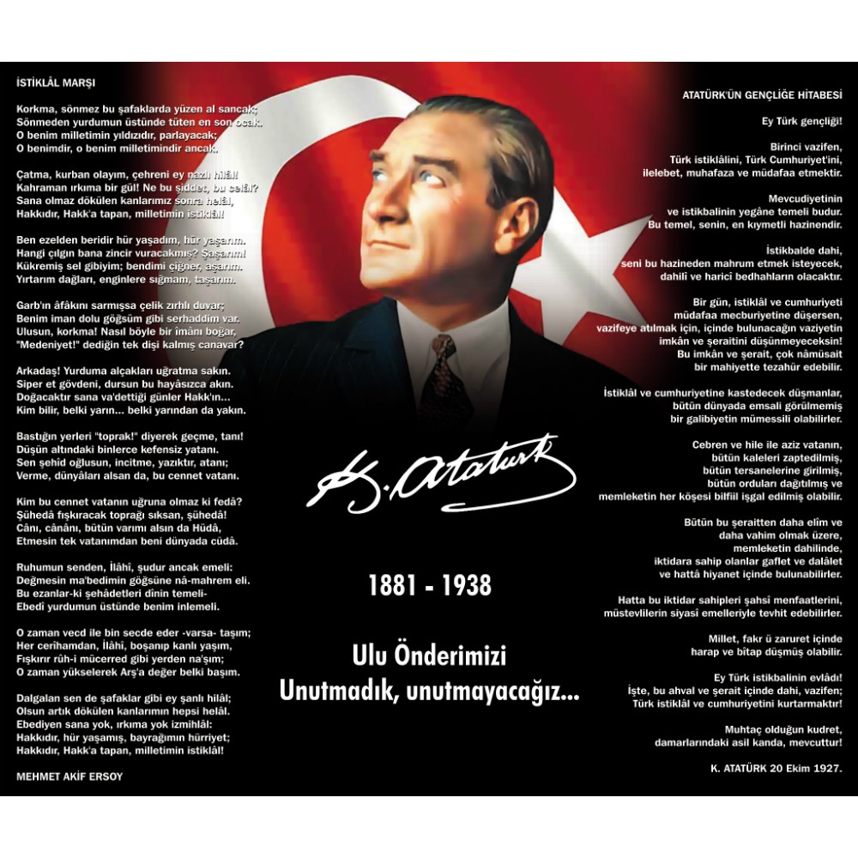

**Kurum Bilgileri**

|  |  |  |  |
| --- | --- | --- | --- |
| **İli:** Adana | | **İlçesi:** Çukurova | |
| **Adres:** | Huzurevleri Mahallesi 77093 Sokak No:6 / 2 | **Coğrafi Konum (link)** | https://maps.app.goo.gl/yDhr5qaVFTinxUWdA |
| **Telefon**  **Numarası:** | 0322 256 30 80 | **Faks Numarası:** |  |
| **e-Posta Adresi:** | 970751@meb.k12.tr | **Web sayfası adresi:** | https://cukurovahem.meb.k12.tr/ |
| **Kurum Kodu:** | 970751 | **Öğretim Şekli:** | Tam Gün Eğitim |

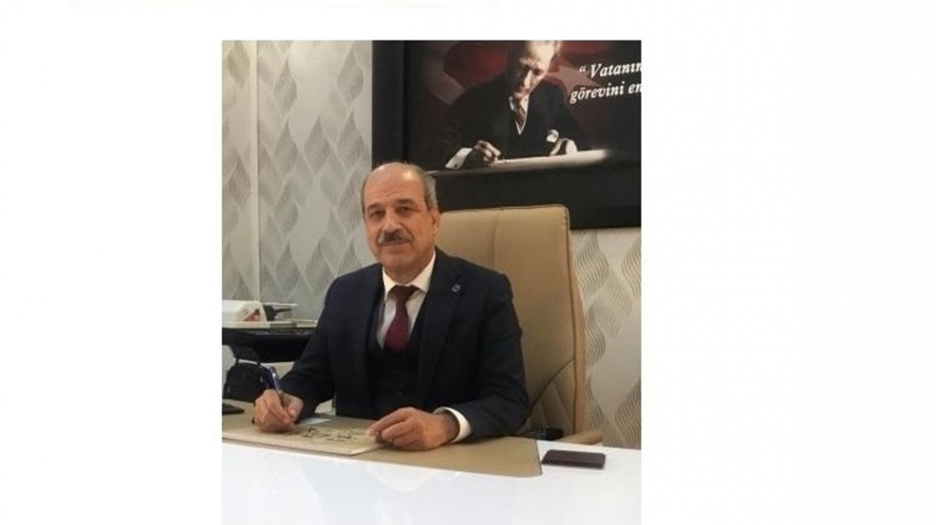

**SUNUŞ**

Çok hızlı gelişen, değişen teknolojilerle bilginin değişim süreci de hızla değişmiş ve başarı için sistemli ve planlı bir çalışmayı kaçınılmaz kılmıştır. Sürekli değişen ve gelişen ortamlarda çağın gerekleri ile uyumlu bir eğitim öğretim anlayışını sistematik bir şekilde devam ettirebilmemiz, belirlediğimiz stratejileri en etkin şekilde uygulayabilmemiz ile mümkün olacaktır. Başarılı olmak da iyi bir planlama ve bu planın etkin bir şekilde uygulanmasına bağlıdır.

Kapsamlı ve özgün bir çalışmanın sonucu hazırlanan Stratejik Plan kurumumuzun çağa uyumu ve gelişimi açısından tespit edilen ve ulaşılması gereken hedeflerin yönünü, doğrultusunu ve tercihlerini kapsamaktadır. Katılımcı bir anlayış ile oluşturulan Stratejik Plânın, Kurumumuzun eğitim yapısının daha da güçlendirilmesinde bir rehber olarak kullanılması amaçlanmaktadır.

Milli Eğitim Bakanlığı’nın belirlediği Vizyon Belgesi doğrultusunda belirlenen stratejik amaçlar güncellenmiş ve kurumumuzun 2024-2028 yıllarına ait stratejik plânı hazırlanmıştır.

Bu planlama; 5018 sayılı Kamu Mali Yönetimi ve Kontrol Kanunu gereği, Kamu kurumlarında stratejik planlamanın yapılması gerekliliği esasına dayanarak hazırlanmıştır. ‘Zoru hemen başarırız, imkânsızı başarmak zaman alır.’ İfadesi bakış açımızın özetidir.

Kurumumuza ait bu planın hazırlanmasında her türlü özveriyi gösteren ve sürecin tamamlanmasına katkıda bulunan idarecilerimize, stratejik planlama ekiplerimize, Strateji Geliştirme Bölümü çalışanlarına teşekkür ediyorum. Bu plânın başarıyla uygulanması ile kurumumuzun başarısının daha da artacağına inanıyor, Çukurova Halk Eğitimi Merkezi ailemizdeki tüm çalışma arkadaşlarıma başarılar diliyorum.

Bilal YAVUZ

*Kurum Müdürü*

# Sayfa No:

## İÇİNDEKİLER……………………………………………………………………………..…5

##### **GİRİŞ VE STRATEJİK PLANIN HAZIRLIK SÜRECİ:** Giriş………………………....6

* 1. . Strateji Geliştirme Kurulu ve Stratejik Plan Ekibi………….…………………7 1.2. Planlama Süreci……………………………………………………………….8

##### **DURUM ANALİZİ**…………………………………………………………………………9

* 1. . Kurumsal Tarihçe……………………………………………………………..9
  2. . Uygulanmakta Olan Planın Değerlendirilmesi…………………....................10 2.3. Mevzuat Analizi ve Yasal Yükümlülükler…………………………………..11
  3. . Üst Politika Belgelerinin Analizi…………………………………………….11
  4. . Faaliyet Alanları ile Ürün ve Hizmetlerin Belirlenmesi……………………..12 2.6. Paydaş Analizi……………………………………………………………13-16
  5. . Kuruluş İçi Analiz…………………………………………………………....17

2.7.1. Teşkilat Yapısı…………………………………………………………....18 2.7.2.İnsan Kaynakları………………………………………………………18-20 2.7.3.Teknolojik Düzey…………………………………………………………21 2.7.4.Mali Kaynaklar……………………………………………………………22 2.7.5.İstatistiki Veriler………………………………………………….……23-24

* 1. Dış Çevre Analizi (Politik, Ekonomik, Sosyal, Teknolojik,

Yasal ve Çevresel Çevre Analizi -PESTLE)………………………………………….…25

* 1. Güçlü ve Zayıf Yönler ile Fırsatlar ve Tehditler (GZFT) Analizi Tespit ve İhtiyaçların Belirlenmesi……………………………………….................................26-28

1. **GELECEĞE BAKIŞ**…………………………………………………………………....29

3.1.Misyon………………………………………………………………………………29

3.2.Vizyon………………………………………………………………………………29

3.3.Temel Değerler……………………………………………………………………...30

##### **4. AMAÇ, HEDEF VE STRATEJİLERİN BELİRLENMESİ**……………………....31-39

* 1. Amaçlar
  2. Hedefler
  3. Performans Göstergeleri
  4. Stratejilerin Belirlenmesi

##### **MALİYETLENDİRME**……………………………………………………………..….40

##### **İZLEME VE DEĞERLENDİRME**……………………………………………………41

1. **EKLER / ŞEKİLLER / GRAFİKLER**……………………………………………..42-44

# 1.BÖLÜM: GİRİŞ VE STRATEJİK PLANIN HAZIRLIK SÜRECİ

**GİRİŞ** :

5018sayılıKamu Mali Yönetimi ve Kontrol Kanunu, kamu idarelerine kalkınma planları, ulusal programlar ilgili mevzuat ve benimsedikleri temel ilkeler çerçevesin de geleceğe ilişkin misyon ve vizyonlarını oluşturma, stratejik amaçlar ve ölçülebilir hedefler belirleme, performanslarını önceden belirlenmiş olan göstergeler doğrultusunda ölçme ve bu süreçlerin izlenip değerlendirilmesi amacıyla katılımcı yöntemlerle stratejik plan hazırlama zorunluluğu getirmiştir. Kurumumuzda ilk stratejik plan 2010-2014 , ikincisi 2015-2019 ,üçüncüsü 2019-2023 yıllarını kapsayacak şekilde hazırlamış ve uygulamıştır.

# 2024-2028 dönemi stratejik plan hazırlanması süreci Strateji Geliştirme Kurulunun ve Stratejik Planlama Ekibinin oluşturulması ile başlamıştır. Ekip tarafından oluşturulan çalışma takvimi kapsamında ilk aşamada durum analizi çalışmaları yapılmış ve durum analizi aşamasında paydaşlarımızın plan sürecine aktif katılımını sağlamak üzere paydaş anketi, toplantı ve görüşmeler yapılmıştır.

Kurumumuz 2024-2028 Stratejik Planı çalışmaları kapsamında, paydaşlarımızın görüş ve önerileri başta olmak üzere, uygulanmakta olan stratejik planın değerlendirilmesi, mevzuat, üst politika belgeleri, paydaş, PESTLE, GZFT ve kuruluş içi analizlerinden elde edilen veriler ışığında eğitim ve öğretim sistemine ilişkin sorun ve gelişim alanları ile eğitime ilişkin öneriler tespit edilmiş, bunlara yönelik stratejik amaç, hedef, strateji, gösterge ve eylemler belirlenmiştir. Bu doğrultuda üç (3) stratejik amaç bu stratejik amaçlar altında da dört yıllık hedefler ile bu hedefleri gerçekleştirecek strateji ve eylemler ortaya çıkmıştır. Stratejilerin yaklaşık maliyetlerinden yola çıkılarak stratejik amaç ve hedeflerin tahmini kaynak ihtiyaçları hesaplanmıştır. Planda yer alan stratejik amaç ve hedeflerin gerçekleşme durumlarının takip edilebilmesi için de stratejik plan izleme ve değerlendirme modeli oluşturulmuştur.

**1.1.Stratejik Plan Geliştirme Kurulu Ve Stratejik Planlama Ekip Bilgileri**

|  |  |  |  |
| --- | --- | --- | --- |
| **Stratejik Plan Geliştirme Kurul Bilgileri** | | **Stratejik Planlama Ekip Bilgileri** | |
| **Adı Soyadı** | **Unvanı** | **Adı Soyadı** | **Unvanı** |
| BİLAL YAVUZ | Kurum  Müdürü | Halil YILDIZ | Müdür Yardımcısı |
| AYKUT OCAK | Müdür  Yardımcısı | HÜSEYİN ÖZDEMİR | Müdür Yardımcısı |
| NESLİHAN HALLAÇOĞLU | Öğretmen | ŞEBNEM AYDIN | Müdür Yardımcısı |
| TAHSİN YARDIM | Öğretmen | METİN ÜNAL | Öğretmen |
| GÜLSÜM ESEN | Kurum Okul  Aile Birliği Başkanı | FARUK YAMANBAHAR | Öğretmen |

**1.2.Stratejik Plan Hazırlık Süreci :**

Stratejik planlama uygulamalarının başarılı olması önemli ölçüde plan öncesi hazırlık çalışmalarının iyi planlanmış olmasına ve sürece katılımın üst düzeyde sağlanmasına bağlıdır. İl, ilçe milli eğitim müdürlükleri ile okul/kurumlarda 2024-2028 Dönemi Stratejik Plan hazırlık çalışmaları başlamış ve hazırlık dönemindeki çalışmalar Strateji Geliştirme Başkanlığınca yayınlanan “Millî Eğitim Bakanlığı 2024-2028 Stratejik Plan Hazırlık Programı’nda detaylı olarak ele alınmıştır.

Program aşağıdaki konuları içermektedir:

¬ Stratejik plan hazırlık çalışmalarının başladığının duyurulması

¬ Strateji geliştirme kurul ve ekiplerinin oluşturulması

¬ Stratejik planlama ekiplerine eğitimler düzenlenmesi

¬ Stratejik plan hazırlama takviminin oluşturulması

1.Literatür Taraması

|  |
| --- |
| Çukurova Halk Eğitimi Merkezi |

2.İç ve Dış Paydaşların Görüşleri

3.Kapsamlı Durum Analizi

4.Toplantı

# 

# 2.BÖLÜM: DURUM ANALİZİ

Durum analizi bölümünde kurumumuzun mevcut durumu ortaya konularak neredeyiz sorusuna yanıt bulunmaya çalışılmıştır.

Bu kapsamda Kurumumuzun kısa tanıtımı, Kurum künyesi ve temel istatistikleri, paydaş analizi ve görüşleri ile Kurumumuzun Güçlü Zayıf Fırsat ve Tehditlerinin (GZFT) ele alındığı analize yer verilmiştir.

## 2.1.Kurumun Tarihçesi :

Ülkemizde eğitim sistemi 1739 sayılı Milli Eğitim Temel Kanunu ile düzenlenmiştir. Bu kanun; ruhu Atatürk İlke ve İnkılâplarına bağlı, Türk Milleti’nin milli, ahlaki ve kültürel değerlerini benimseyen, koruyan ve geliştiren; ailesini, vatanını, milletini seven ve daima yüceltmeye çalışan, insan haklarına saygılı, demokratik, laik ve sosyal bir hukuk devleti olan Türkiye Cumhuriyeti’ne karşı görev ve sorumluluklarını bilen nesiller yetiştirmek görevlerini milli eğitimin temel görevi addetmiştir.

Çukurova Halk Eğitimi Merkezi Müdürlüğü yukarıda belirtilen görevleri yapmak üzere kurulan Milli Eğitim Bakanlığı’nın taşra teşkilatı olarak görevini ifa etmektedir.

Çukurova Halk Eğitimi Merkezi Müdürlüğü Adana Valilik Makamının 12/03/2009 tarih ve 12267 sayılı Olurları ile 07/04/2009 tarihinde faaliyetlerine başlamıştır. Adana İl İstihdam ve Mesleki Eğitim Kurulunun 08/07/2009 tarihli kararı ile “Tam Gün Tam Yıl Eğitim-Öğretim” uygulaması yapılmaktadır.

Kurumumuz 01.09.2018 tarihinden itibaren Huzurevleri mahallesi 77093 sokak 6/2 no.lu binada hizmet vermeye başlamıştır.(Hoca Ahmet Yesevi İlkokulu yanı)

Halk Eğitimi Merkezimizde Mesleki ve Genel Kurslar düzenlenmektedir. Halk Eğitimi Merkezimiz bütün vatandaşlarımıza hitap etmektedir.

Vatandaşlarımız hangi alanda eğitim ve kurs almak istiyorsa merkezimize gelerek veya ***http://www.cukurovahem.meb.k12.tr*** internet adresimizden başvuru yapabilmektedirler.

Kurumumuz bünyesinde Seramik-Cam ,Bilişim Teknolojileri, El Sanatları, Giyim , Yiyecek-İçecek Aşçılık, Din Eğitimi, Geleneksel ve Zeka Oyunları, Giyim, Kişisel Gelişim ve Eğitim, Müzik, Okuma Yazma, Seramik ve Spor alanları başta olmak üzere birçok dalda kurs açılmaktadır.

**2.2.Uygulanmakta Olan Planın Değerlendirilmesi:**

5018 sayılı Kamu Mali Yönetimi ve Kontrol Kanunu ile ülkemizde hayata geçirilen stratejik yönetim anlayışı kapsamında yürütülen stratejik planlama çalışmaları, Millî Eğitim Bakanlığının 2006/55 sayılı Genelgesi ile başlamıştır. Stratejik planlama sürecinde gerçekleştirilen çalışmalar sayesinde Kurumumuzda tüm çalışanların ve personelin görev ve sorumlulukları konusunda farkındalığı artmıştır. 2019-2023 Stratejik Planı’nın gerçekleşme durumu değerlendirildiğinde aşağıdaki konularda önemli iyileşmelerin sağlandığını görülmüştür:

1. Hayat boyu öğrenmeye katılım,

2. Fiziki ve teknolojik altyapıda iyileşmeler, 2019-2023 Stratejik Plan döneminde önemli iyileşme sağlanan alanlara yönelik yeni plan dönemi için de çalışmaların devam ettirilerek sürdürülebilirliğin sağlanması hedeflenmiştir. Bu kapsamda gerekli hedef ve tedbirler belirlenerek bunların gerçekleşme durumlarını izlemek üzere göstergeler oluşturulmuştur.

3.Açmış olduğumuz kurslarda kursiyer sayının önceki yıllara göre oransal olarak arttığı görülmüştür.(Çukurova İlçesinde 2021 yılında Şehit Aytekin Kuru Halk Eğitimi merkezi açıldığı ve kurs açma alanlarının yarısı yeni halk eğitime geçtiği için, kurs ve kursiyer sayısı önceki yıllardan biraz azalmış ; ancak kurs açılan azalmış bölgeye göre oransal olarak artmıştır.)

Bununla birlikte aşağıdaki konularda da geliştirilmesi gereken öncelikli alanlar tespit edilmiştir:

1. Kurs çeşitliliğinin artırılması,

2.Dezavantajlı grupların halk eğitim kurslarından yararlandırılması

3. Yabancı dil yeterliliği

4. Beşeri altyapı

Kurumumuz üç tema altında; stratejik amaç, stratejik hedef ve performans göstergelerine yer verilmiştir.

2024-2028 dönemi için idarenin güçlü yönlerinden ve fırsatlardan yararlanarak ulaşılabilecek yeni performans göstergelerinin belirlenmesi kararlaştırılmıştır.

## 2.3. Mevzuat Analizi ve Yasal Yükümlülükler:

## - 17939 sayılı Milli Eğitim Temel Kanunu.

## - Hayat Boyu Öğrenme Kurumları Yönetmeliği.

- Orta Öğretim Kurumları Yönetmeliği “Tam Gün Tam Yıl ilkesi”.

Yukarıdaki yasal ve mevzuat yükümlülüklerine göre , yıl boyunca kurumumuz tarafından açılacak okuma yazma kurslarıyla okuma bilmeyen vatandaşlarımıza; kültürel kurslarla sosyal faaliyetlere katılmak isteyen vatandaşlarımıza ve mesleki kurslarla meslek edinmek isteyen vatandaşlarımıza ulaşılacaktır.

**2.4. Üst Politika Belgeleri Analizi:**

Üst politika belgeleri;

• Millî Eğitim Bakanlığı Stratejik Planı,

• Adana İl Millî Eğitim Müdürlüğü Stratejik Planı,

• Çukurova İlçe Millî Eğitim Müdürlüğü Stratejik Planlarını ifade eder.

Kurumun faaliyet alanları ile Kalkınma Planı, diğer plan ve programlarda yer alan amaç, ilke ve politikalar arasındaki uyuma bakılır.

**Tablo 2. Üst Politika Belgeleri Analizi Tablosu**

|  |  |  |
| --- | --- | --- |
| **Üst Politika Belgesi** | **İlgili Bölüm/Referans** | **Verilen Görevler/İhtiyaçlar** |
| 1 | Hayat Boyu Öğrenme | Halk Eğitimi Merkezlerinden Yararlanan Kursiyerlere/Öğrencilere Yönelik Fırsat Eşitliği Artırılacaktır. |
| 2 | Hayat Boyu Öğrenme | Uzaktan Eğitim Teknolojileri Yoluyla Eğitimin Sınırlılıklarını (Zaman, Mekân, Maliyet) En Aza Indirerek, Hayat Boyu Öğrenme Imkânlarına Erişimlerini Artırmak Için Halk Eğitimi Merkezleri Bilişim Ağı (Hemba) Platformu’nda Yer Alan Içerikler Artırılacaktır. |
| 3 | Hayat Boyu Öğrenme | .Açık Öğretim Ortaokulu Ve Lisesi Işlemleri Yapılacaktır. |
| 4 | Hayat Boyu Öğrenme | Halk Eğitim Merlezlerimizin Kurum Bazlı Yetkinlikleri De Göz Önünde Bulundurularak, Daha Spesifik Alanlarda Etkin Çalışmalar Yapması, Özgün Ve Kaliteli Ürünler Ortaya Koyması Ve Bu Yolla Ilimizdeki Hayat Boyu Öğrenme Çalışmalarına Katkı Sunması Sağlanacaktır. |

**2.5.Faaliyet Alanları ile Ürün/Hizmetlerin Belirlenmesi**

Mevzuat analizi çıktıları dolayısıyla görev ve sorumluluklar dikkate alınarak kurumun sunduğu temel ürün ve hizmetler belirlenir. Belirlenen ürün ve hizmetler Tablo 3’te belirtildiği gibi belirli faaliyet alanları altında toplulaştırılır. Faaliyet alanları ile ürün ve hizmetlerin belirlenmesi amaç, hedef ve stratejilerin oluşturulması aşamasında yönlendirici olacaktır.

**Tablo 3. Faaliyet Alanlar/Ürün ve Hizmetler Tablosu**

|  |  |
| --- | --- |
| **Faaliyet Alanı** | **Ürün/Hizmetler** |
| **Öğretim-eğitim faaliyetleri** | Açık Öğretim Ortaokulu ve Lisesi Kayıt ve diğer işlemlerini yapmak. |
| **Rehberlik faaliyetleri** | Eğitim Ve Danışmanlık Tedbiri Mahkeme Kararı Olan Öğrencilere Rehberlik Yapmak Velilere Rehberlik Etmek Rehberlik Faaliyetlerini Yürütmek |
| **Sosyal faaliyetler** | Sosyal Ve Kültürel Kurslar Açmak. |
| **Sportif faaliyetler** | Sportif Faaliyetler İçeren Kurslar Açmak. |
| **Kültürel ve sanatsal faaliyetler** | Kültürel Ve Sanatsal Faaliyetler İçeren Kurslar Açmak. |
| **Mesleki gelişim faaliyetleri** | Meslek Edindirme Faaliyetleri İçeren Kurslar Açmak. |
| **Öğrenme ortamlarına yönelik faaliyetler** | Kurs öğretim ortamları eğitime ve iş sağlığı güvenliğine uygun hale getirmek. |
| **Ders dışı faaliyetler** | Sergi vb. gibi faaliyetler yapmak. |

**2.6. Paydaş Analizi :**

Kurumumuzun temel paydaşları Kurs/Kursiyer, veli ve öğretmen olmakla birlikte eğitimin dışsal etkisi nedeniyle Kurum çevresinde etkileşim içinde olunan geniş bir paydaş kitlesi bulunmaktadır. Paydaşlarımızın görüşleri anket, toplantı, dilek ve istek kutuları, elektronik ortamda iletilen önerilerde dâhil olmak üzere çeşitli yöntemlerle sürekli olarak alınmaktadır.

Çukurova Halk Eğitimi Merkezi 2024–2028 Stratejik Plan hazırlıkları çerçevesinde, idarenin geleceğinin şekillendirilmesinde paydaşların katkılarının beklendiği bu çalışmada kurumun mevcut durumuna ve gelecekte öngördüklerine yönelik görüş ve değerlendirmeleri büyük önem taşımaktadır. Ankette yer alan sorular, paydaş analizinde yer alması öngörülen konu başlıklarını içerecek şekilde düzenlenmiştir. Bu anketin gerçekleştirilmesindeki amaç, kurumumuzun stratejik planı hazırlanırken sizlerin görüşleriyle sorunları, iyileştirmeye acık alanları tespit etmek ve çözüme yönelik stratejiler geliştirmektir.

**Paydaş anketlerine ilişkin ortaya çıkan temel sonuçlara altta yer verilmiştir. Kursiyer Anketi Sonuçları:**

**Şekil 1:** **Kursiyerlerimizin Kurumumuz Faaliyetlerinden Memnuniyet Düzeyi**

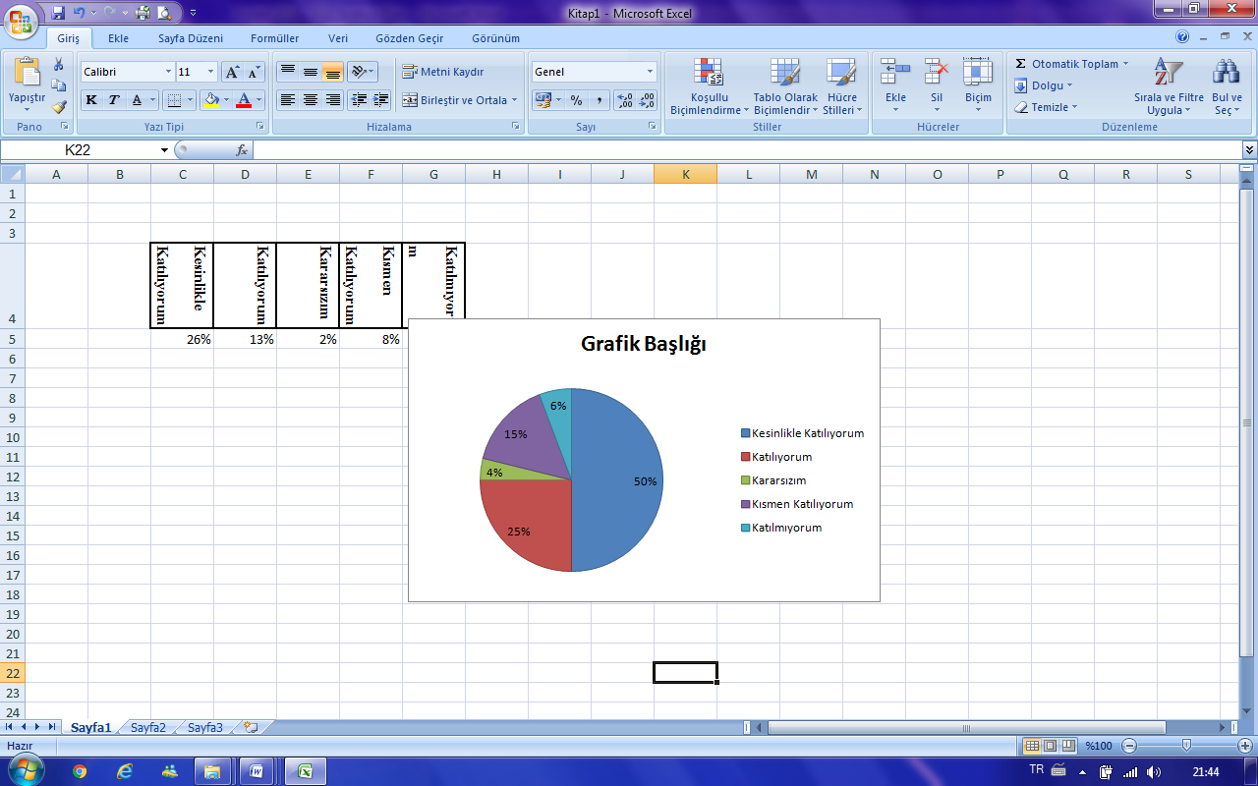

İç paydaş anketinde kursiyerlere yönelttiğimiz “Kurumumuzun Faaliyetlerinden Memnuniyet Düzeyine ” katılımcıların %50 si “Kesinlikle Katılıyorum” katılımcıların %25’i “Katılıyorum”, %4’ü “kararsızım” %15’’i Kısmen Katılıyorum” ve %6’sı da “Katılmıyorum”” dediği görülmüştür. Kurumumuz iç paydaşları kurumumuz faaliyetlerinden memnun olduklarını belirtmişlerdir.

**Şekil 2:** **Kurumun Binası ve Diğer Fiziki Mekânlar Yeterlilik Düzeyi**

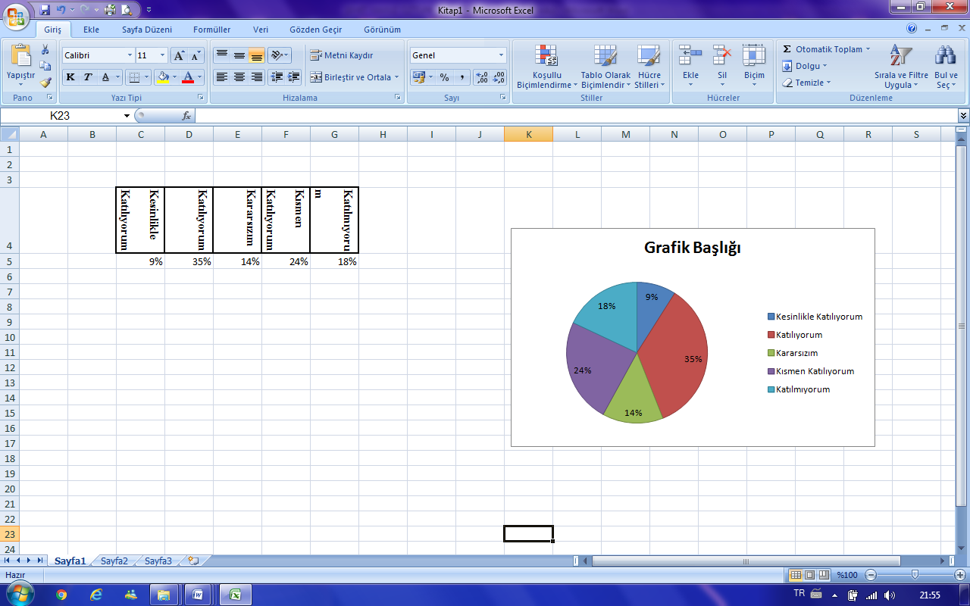

İç paydaş anketinde kursiyerlere yönelttiğimiz “Kurumun Binası ve Diğer Fiziki Mekânlar Yeterlilik Düzeyi” sorusuna katılımcıların %9’ui “Kesinlikle Katılıyorum” katılımcıların %35’i “Katılıyorum”, %14’ü “kararsızım” %24’’i Kısmen Katılıyorum” ve %18’i de “Katılmıyorum” dediği görülmüştür. Kurumumuz iç paydaşları kurumumuz binasının geliştirilebilir olduğunu belirtmişlerdir.

**Şekil3:Kurumumuzda yeterli miktarda sanatsal ve kültürel kurslar düzenlenme Düzeyi** 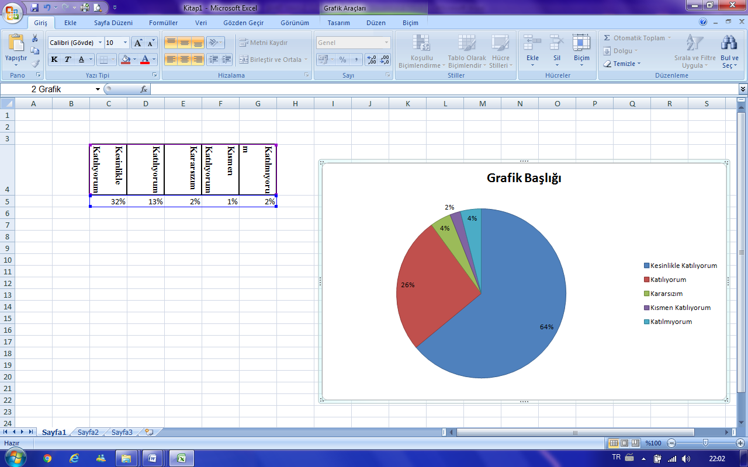

İç paydaş anketinde kursiyerlere yönelttiğimiz “Kurumumuzda yeterli miktarda sanatsal ve kültürel kurslar düzenlenme Düzeyi” sorusuna katılımcıların %64’ü “Kesinlikle Katılıyorum” %26’sı “Katılıyorum”, %4’ü “kararsızım” %2’si Kısmen Katılıyorum” ve %4’ü de “Katılmıyorum” dediği görülmüştür. Kurumumuz iç paydaşları kurumumuzda yeterli miktarda sanatsal ve kültürel kurslar düzenlendiğini belirtmişlerdir.

### 

### Öğretmen Anketi Sonuçları:

Bu anketin gerçekleştirilmesindeki amaç, kurumumuzun stratejik planı hazırlanırken öğretmenlerimizin görüşleriyle sorunları, iyileştirmeye acık alanları tespit etmek ve çözüme yönelik stratejiler geliştirmektir.

|  |  |  |  |  |  |  |
| --- | --- | --- | --- | --- | --- | --- |
| **Sıra No** | **MADDELER** | **KATILMA DERECESİ** | | | | |
| **Kesinlikle Katılıyorum** | **Katılıyorum** | **Kararsızım** | **Kısmen Katılıyorum** | **Katılmıyorum** |
| **1** | Kurumumuzda alınan kararlar, çalışanların katılımıyla alınır. |  |  |  |  |  |
| **2** | Kurumdaki tüm duyurular çalışanlara zamanında iletilir. |  |  |  |  |  |
| **3** | Kurumumuz temiz ve hijyeniktir. |  |  |  |  |  |
| **4** | Kendimi, Kurumun değerli bir üyesi olarak görürüm ve kurumumuza aidiyet hissederim. |  |  |  |  |  |
| **5** | Çalıştığım kurum bana kendimi geliştirme imkânı tanımaktadır. |  |  |  |  |  |
| **6** | Kurum, teknik araç ve gereç yönünden yeterli donanıma sahiptir. |  |  |  |  |  |
| **7** | Kurumda çalışanlara yönelik sosyal ve kültürel faaliyetler düzenlenir. |  |  |  |  |  |
| **8** | Kurumda öğretmenler arasında ayrım yapılmamaktadır. |  |  |  |  |  |
| **9** | Kurumumuzda yerelde ve toplum üzerinde olumlu etki bırakacak çalışmalar yapmaktadır. |  |  |  |  |  |
| **10** | Yöneticilerimiz, yaratıcı ve yenilikçi düşüncelerin üretilmesini teşvik etmektedir. |  |  |  |  |  |
| **11** | Yöneticiler, Kurumun vizyonunu, stratejilerini, iyileştirmeye açık alanlarını vs. çalışanlarla paylaşır. |  |  |  |  |  |
| **12** | Kurumumuzda öğretmenlerin kullanımına tahsis edilmiş yerler yeterlidir. |  |  |  |  |  |
| **13** | Alanıma ilişkin yenilik ve gelişmeleri takip eder ve kendimi güncellerim. |  |  |  |  |  |

**Şekil 1: Öğretmenlerimizin kendini kurumun değerli bir üyesi olarak görme düzeyi**

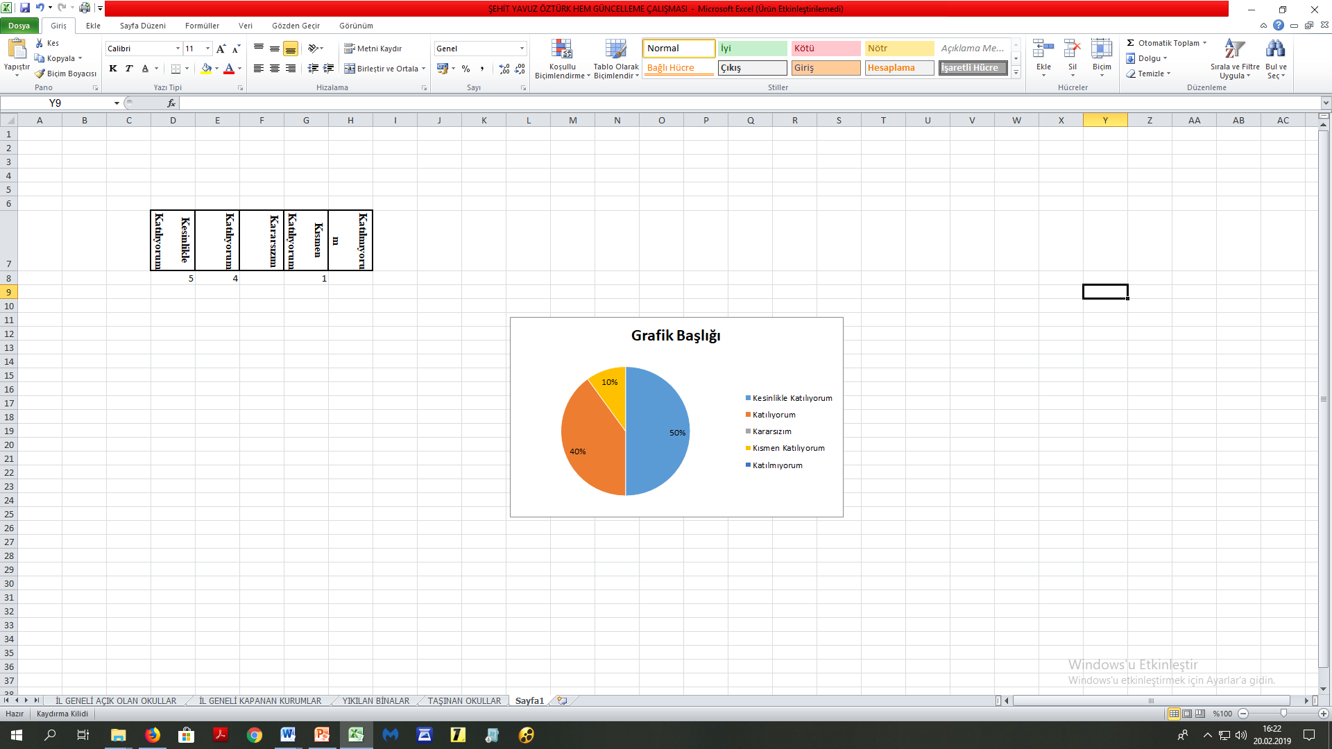

İç paydaş anketinde öğretmenlere yönelttiğimiz “Öğretmenlerimizin kendi kurumun değerli bir üyesi olarak görme düzeyi” sorusuna katılımcıların %50’si “Kesinlikle Katılıyorum” %40’ı “Katılıyorum”, %10’u “kararsızım” dediği görülmüştür. Kurumumuz iç paydaşlarından olan öğretmenlerimiz kendini kurumun değerli bir üyesi olarak hissettiklerini belirtmişlerdir.

**Şekil 2: Kurumumuzda alınan kararlara çalışanları katma düzeyi**

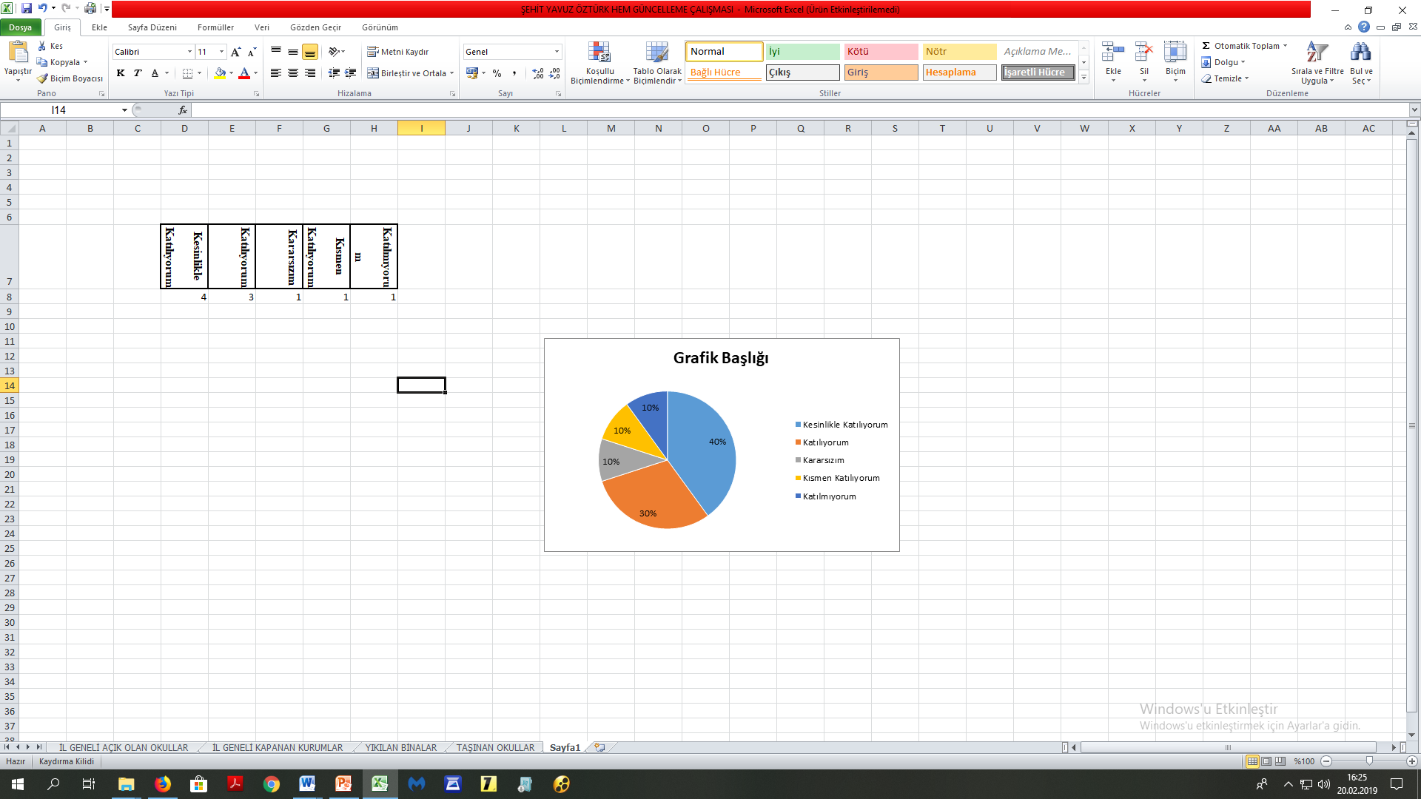

İç paydaş anketinde öğretmenlere yönelttiğimiz “Kurumumuzda alınan kararlara çalışanları katma düzeyi” sorusuna katılımcıların %40’ı “Kesinlikle Katılıyorum” %30’u “Katılıyorum”, %10’u “kararsızım” %10’u Kısmen Katılıyorum” ve %10’ununda da “Katılmıyorum” dediği görülmüştür. Kurumumuz iç paydaşları kurumumuzda alınan kararlara katıldıklarını belirtmişlerdir.

**Şekil 3: Öğretmenin kendini geliştirmeye teşvik düzeyi**

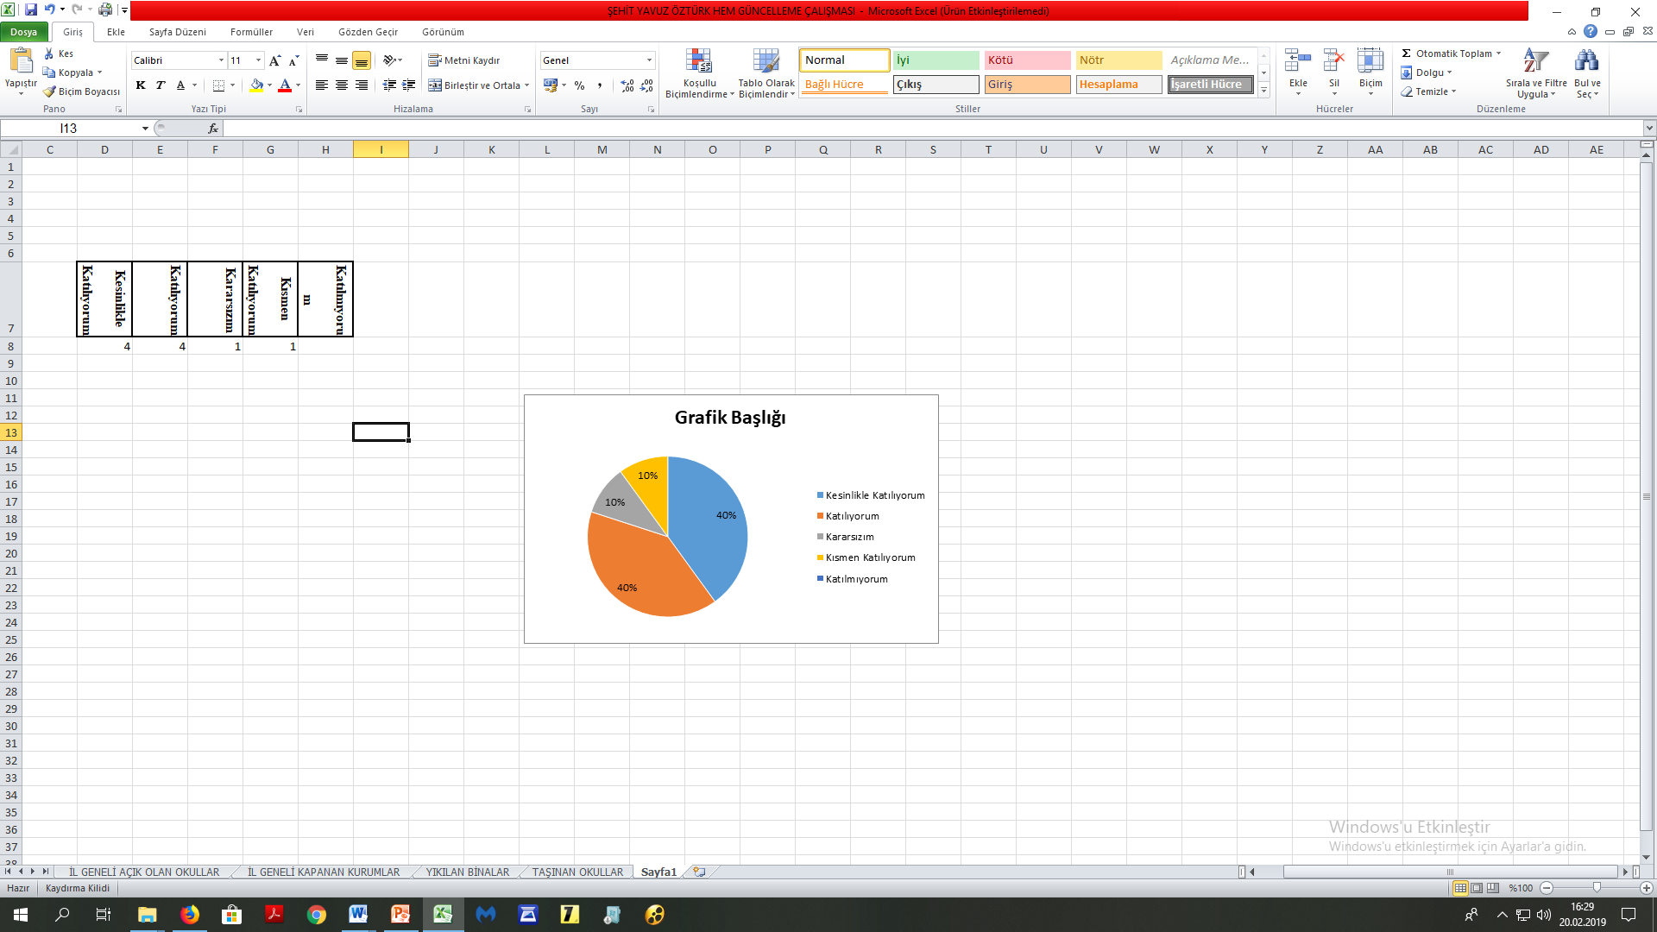

İç paydaş anketinde öğretmenlere yönelttiğimiz “Öğretmenin kendini geliştirmeye teşvik düzeyi” sorusuna katılımcıların %40’ı “Kesinlikle Katılıyorum” %40’ı “Katılıyorum”, %10’u “kararsızım” %10’u ise Kısmen Katılıyorum” dediği görülmüştür. Kurumumuz iç paydaşları kurumun kendilerini geliştirmeye teşvik ettiğini belirtmişlerdir.

**Şekil 4: Kurumumuzda yerelde ve toplum üzerinde olumlu etki bırakacak çalışmalar yapılma düzeyi**

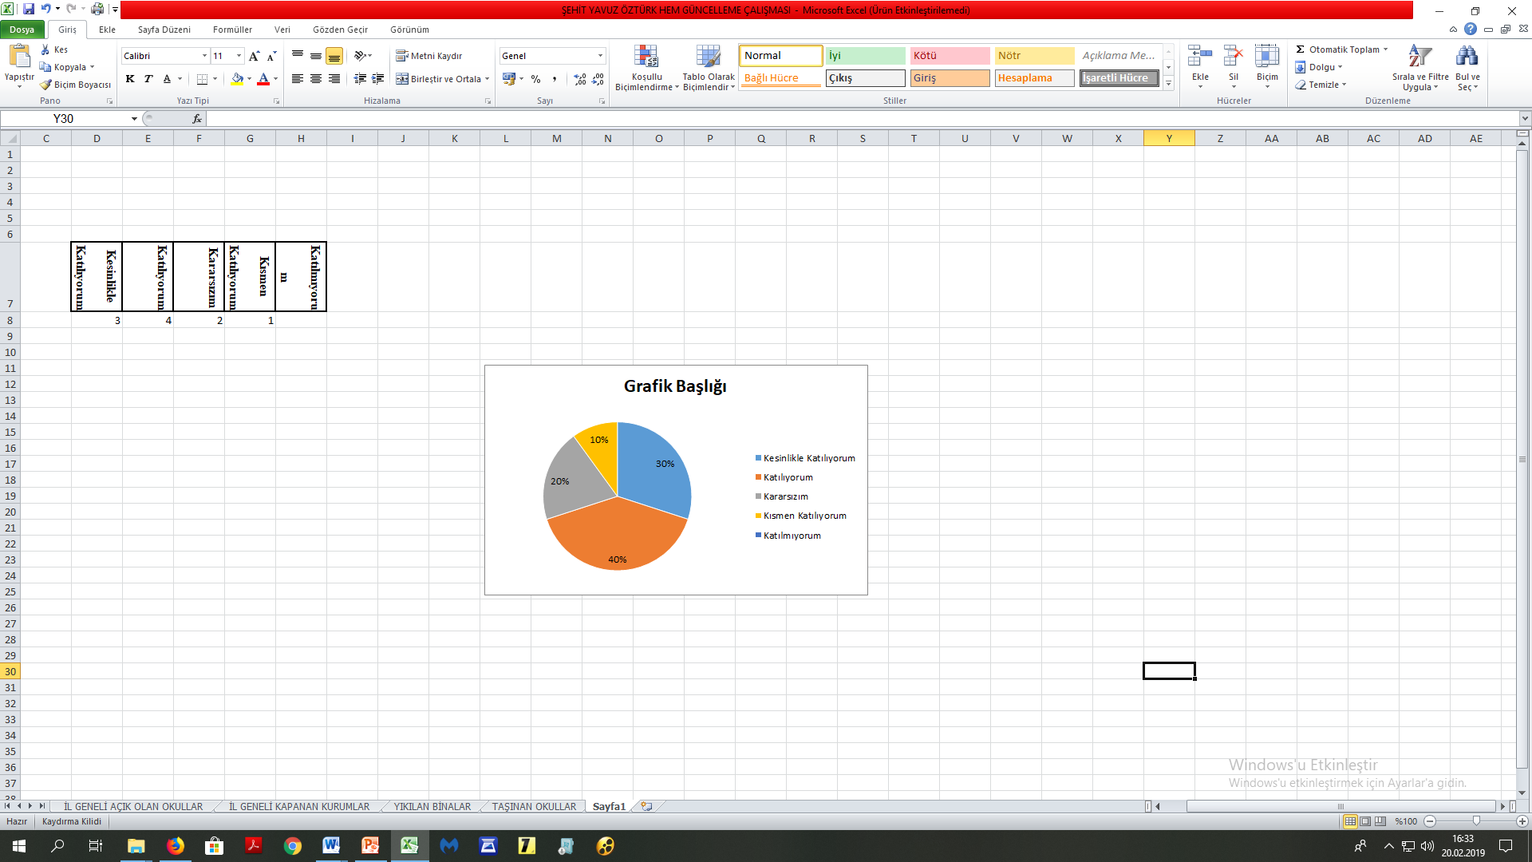

İç paydaş anketinde öğretmenlere yönelttiğimiz “Kurumumuzda yerelde ve toplum üzerinde olumlu etki bırakacak çalışmalar yapılma düzeyi” sorusuna katılımcıların %30’u “Kesinlikle Katılıyorum” %40’ı “Katılıyorum”, %20’si “kararsızım” %10’u Kısmen Katılıyorum” demiştir. Kurumumuz iç paydaşları Kurumumuzda yerelde ve toplum üzerinde olumlu etki bırakacak çalışmalar yapıldığını belirtmişlerdir.

**2.7. Okul/Kurum İçi Analiz :**

**Tablo 4.Okul/Kurum İçi Analiz İçerik Tablosu**

|  |  |  |
| --- | --- | --- |
| HEDEFE ULAŞILAN GÖSTERGELER | İYİLEŞME SAĞLANAN GÖSTERGELER | İYİLEŞMEYE AÇIK GÖSTERGELER |
| Kurumun kendine ait binasının olması  Kurs çeşitliliğinde artış  Hayat boyu öğrenmeye katılım oranı  Uluslararası hareketlilik programlarına /projelerine katılan öğretmen sayısı AB Eğitim ve Gençlik Programları kapsamında yapılan kurumsal/bireysel proje başvuru sayısı  Öğretmen başına düşen kursiyer sayısı    Konferans salonunun Kuruma Kazandırılması | Kurumuzun Tasarım Tescil Belgesi sahibi olması,Beyaz bayrak sahibi olması,İSO 9001 belgesine sahip olması, Engellilere yönelik kursların sayısında artış olması,  Dezavantajlı gruplara sunulan kurs çeşitliliğinin artması | Hayat boyu öğrenme kapsamındaki kursları tamamlama oranıKursiyer başına düşen kitap sayısıAçık ortaokul ve açık lise kayıtlarında öğrencilerin memnuniyetiKurumda denetim ve rehberlik alanında yapılan faaliyetlerKurum risk analizinin yapılması |

#### Teşkilat Yapısı ve

#### İnsan Kaynakları:

## Kurumun Mevcut Durumu : Kurumumuzun temel girdilerine ilişkin bilgiler ve insan kaynakları ile ilgili bilgiler aşağıdadır.

**Temel Bilgiler Tablosu**

|  |  |  |  |  |  |
| --- | --- | --- | --- | --- | --- |
| **İli:** ADANA | | | **İlçesi:** ÇUKUROVA | | |
| **Adres:** | Huzurevleri Mahallesi 77093 Sokak No:6 / 2 | | **Coğrafi Konum (link)** | | https://maps.app.goo.gl/yDhr5qaVFTinxUWdA |
| **Telefon Numarası:** | 03222563080 | | **Faks Numarası:** | | - |
| **e- Posta Adresi:** | 970751@meb.k12.tr | | **Web sayfası adresi:** | | http://cukurovahem.meb.k12.tr |
| **Kurum Kodu:** | 970751 | | **Öğretim Şekli:** | | Tam Gün / Tam Yıl |
| **Kurumun Hizmete Giriş Tarihi :** 07/04/2009 | | | **Toplam Çalışan Sayısı** | | 22 |
| **Açık Lise ve Açık Ortaokul Öğrenci Sayısı** | **Kız** | 2136 | **Öğretmen Sayısı** | Kadın | 4 |
| **Erkek** | 1647 | Erkek | 5 |
| **Toplam** | 3783 | **Toplam** | 9 |
| **Derslik Başına Düşen Öğrenci Sayısı** | | 20 | **Şube Başına Düşen Öğrenci Sayısı** | | - |
| **Öğretmen Başına Düşen Öğrenci Sayısı** | | 20 | **Şube Başına 30’dan Fazla Öğrencisi Olan Şube Sayısı** | | - |

**Çalışan Bilgileri Tablosu**

|  |  |  |  |
| --- | --- | --- | --- |
| **Unvan** | **Erkek** | **Kadın** | **Toplam** |
| Kurum Müdürü ve Müdür Yardımcısı | **4** | **1** | **5** |
| Sınıf Öğretmeni | **-** | **-** | **-** |
| Branş Öğretmeni | **4** | **4** | **8** |
| Rehber Öğretmen | **1** | **-** | **1** |
| İdari Personel | **2** | **-** | **-** |
| Yardımcı Personel | **2** | **3** | **7** |
| Güvenlik Personeli | **-** | **-** | **-** |
| **Toplam Çalışan Sayıları** | **13** | **8** | **21** |

**Tablo 5. Çalışanların Görev Dağılımı :**

|  |  |
| --- | --- |
| **Çalışanın Ünvanı** | **Görevleri** |
| Okul /Kurum Müdürü | 1 |
| Müdür Baş Yardımcısı | 0 |
| Müdür Yardımcısı | 4 |
| Atölye ve Bölüm Şefleri | 0 |
| Öğretmenler | 9 |
| Yönetim İşleri ve Büro Memuru | 2 |
| Yardımcı Hizmetler Personeli | 5 |

**Tablo 6. İdari Personelin Hizmet Süresine İlişkin Bilgiler:**

|  |  |  |
| --- | --- | --- |
| **Hizmet Süreleri** | **2024 Yılı İtibarıyla** | |
| **Kişi Sayısı** | % |
| 1-4 Yıl | 1 |  |
| 5-6 Yıl | 1 |  |
| 7-10 Yıl | 3 |  |
| 10…..Üzeri | 0 |  |

**Tablo 9. Öğretmenlerin Hizmet Süreleri (Yıl İtibarıyla):**

|  |  |  |  |  |  |
| --- | --- | --- | --- | --- | --- |
| **Hizmet Süreleri** | **Branşı** | **Kadın** | **Erkek** | **Hizmet Yılı** | **Toplam** |
|  |  |  |  |  |
|  |  |  |  |  |
| 1-3 Yıl |  |  |  |  |  |
| 4-6 Yıl | Seramik | 1 |  | 6 | 1 |
| 7-10 Yıl |  |  |  |  |  |
| 11-15 Yıl | Çocuk gelişimi |  | 1 | 15 | 1 |
| 16-20 | Bilişim Teknolojileri  El sanatları | 1 | 1 | 18  16 | 2 |
| 20 ve üzeri | Rehberlik  Beden Eğitimi  Görsel Sanatlar  İngilizce | 1  1 | 1  1 | 24  25  26  20 | 4 |

**Tablo 12. Kurumdaki Mevcut Hizmetli/ Memur Sayısı:**

|  |  |  |  |  |  |  |
| --- | --- | --- | --- | --- | --- | --- |
|  | **Görevi** | **Erkek** | **Kadın** | **Eğitim Durumu** | **Hizmet Yılı** | **Toplam** |
| 1 | Memur | 0 | 0 |  |  |  |
| 2 | Hizmetli | 2 | 2 | Lise |  | 2 |
| 3 | İşçi | 2 |  | Lise-Lisans |  | 2 |
| 4 | İşkur-TYP Personeli |  | 1 | Lise | 1 | 1 |

**Tablo 13. Çalışanların Görev Dağılımı:**

|  |  |
| --- | --- |
| **Çalışanın Ünvanı** | **Görevleri** |
| Kurum Müdürü | BİLAL YAVUZ |
| Müdür Yardımcısı | AYKUT OCAK  ŞEBNEM AYDIN  HÜSEYİN ÖZDEMİR  HALİL YILDIZ |
| Öğretmenler | FARUK YAMANBAHAR  ALPER AŞIK  YASEMİN ATAŞ  TAHSİN YARDIM  NESLİHAN HALLAÇOĞLU  SEMİHA SIĞNAK  ORHAN ESKİMEZ  METİN ÜNAL  ZEHRA CANBOLAT |
| Yönetim İşleri ve Büro Memuru | MEHMET EMİN BARAN  MURAT CİHAN |
| Yardımcı Hizmetler Personeli | HARUN DAMAKSIZ  SEZER YILDIZ  ALEYNA TERZİ  LEYLA KARADAĞ  MERİÇ DEMİREL BALCELİ |

**Tablo 14. Okul/kurum Rehberlik Hizmetleri:**

|  |  |  |  |  |  |  |  |  |  |
| --- | --- | --- | --- | --- | --- | --- | --- | --- | --- |
| **Mevcut Kapasite** | | | | **Mevcut Kapasite Kullanımı ve Performans** | | | | | |
| Psikolojik Danışman Norm Sayısı | Görev Yapan Psikolojik Danışman Sayısı | İhtiyaç Duyulan Psikolojik Danışman Sayısı | Görüşme Odası Sayısı | Danışmanlık Hizmeti Alan | | | Rehberlik Hizmetleri İle İlgili Düzenlenen Eğitim/Paylaşım Toplantısı vb. Faaliyet Sayısı | | |
| Öğrenci Sayısı | Öğretmen Sayısı | Veli Sayısı | Öğretmenlere Yönelik | Öğrencilere Yönelik | Velilere Yönelik |
| 1 | 1 | 0 | 1 | 7 | 0 | 7 |  |  |  |

#### 2.7.3.Teknolojik Düzey:

Teknolojik kaynaklar başta olmak üzere Kurumumuzda bulunan çalışır durumdaki donanım malzemesine ilişkin bilgiye alttaki tabloda yer verilmiştir.

**Tablo 15. Teknolojik Araç-Gereç Durumu:**

|  |  |  |  |
| --- | --- | --- | --- |
| Akıllı Tahta Sayısı | - | TV Sayısı | 1 |
| Masaüstü Bilgisayar Sayısı | 41 | Yazıcı Sayısı | 9 |
| Taşınabilir Bilgisayar Sayısı | 3 | Fotokopi Makinası Sayısı | 2 |
| Projeksiyon Sayısı | 11 | İnternet Bağlantı Hızı | 1 Mb |
| Kamera Sayısı | 16 |  |  |

**Tablo 16. Kurum Fiziki Mekan Bilgileri:**

|  |  |  |  |  |
| --- | --- | --- | --- | --- |
| **Kurum Bölümleri** | | **Özel Alanlar** | **Var** | **Yok** |
| Kurum Kat Sayısı | **3** | Çok Amaçlı Salon | **X** |  |
| Derslik Sayısı | **5** | Çok Amaçlı Saha |  | **X** |
| Derslik Alanları (m2) | **50** | Kütüphane |  | **X** |
| Kullanılan Derslik Sayısı | **5** | Pilates Spor Salonu | **x** |  |
| Şube Sayısı | **-** | Bilgisayar Laboratuvarı | **X** |  |
| İdari Odaların Alanı (m2) | **20** | İş Atölyesi |  | **x** |
| Öğretmenler Odası (m2) | **49** | Beceri Atölyesi |  | **x** |
| Kurum Oturum Alanı (m2) | **400** | Mescid | **X** |  |
| Kurum Bahçesi (Açık Alan)(m2) | **800** | Araç Gereç Odası |  | **x** |
| Kurum Kapalı Alan (m2) | **-** | Arşiv | **X** |  |
| Sanatsal, bilimsel ve sportif amaçlı toplam alan (m2) | **-** | Engelli Rampası | **X** |  |
| Kantin (m2) | **-** | Mutfak | **X** |  |
| Tuvalet Sayısı | **6** | Pilates Spor Salonu | **x** |  |

#### 

#### 2.7.4.Mali Kaynaklar

**Genel Bütçe ve Okul Aile Birliği Gelir ve Gider Bilgileri :**

|  |  |  |  |  |  |  |
| --- | --- | --- | --- | --- | --- | --- |
| **Kaynaklar** | **2021 Gelir** | **2021 Gider** | **2022 Gelir** | **2022 Gider** | **2023 Gelir** | **2023 Gider** |
| Genel Bütçe | 30.000 | 30.000 | 50.000 | 50.000 | 100.000 | 100.000 |
| Okul Aile Birliği | 110.000 | 105.000 | 154.248 | 152.879 | 131.919 | 153.324 |
| TOPLAM | 140.000 | 135.000 | 214.248 | 202.879 | 231.919 | 253.324 |

**Tablo 17. Kaynak Tablosu:**

|  |  |  |  |  |  |
| --- | --- | --- | --- | --- | --- |
| **Kaynaklar** | **2024** | **2025** | **2026** | **2027** | **2028** |
| Genel Bütçe | 15.000 | 50.000 | 75.000 | 100.000 | 150.000 |
| Okul Aile Birliği | 150.000 | 160.000 | 170.000 | 180.000 | 190.000 |
| TOPLAM | 165.000 | 210.000 | 245.000 | 280.000 | 340.000 |

**Tablo 18. Harcama Kalemler:**

|  |  |
| --- | --- |
| **Harcama Kalemi** | **Çeşitleri** |
| Personel | Sözleşmeli olarak çalışan personelin  ücret, vergi, sigorta vb. giderleri |
| Onarım | Okul/kurum binası ve tesisatlarıyla ilgili her türlü küçük onarım; makine, bilgisayar, yazıcı vb. bakım giderleri |
| Sosyal-sportif faaliyetler | Etkinlikler ile ilgili giderler |
| Temizlik | Temizlik malzemeleri alımı |
| İletişim | Telefon, faks, internet, posta, mesaj giderleri |
| Kırtasiye | Her türlü kırtasiye ve sarf malzemesi giderleri |

**Tablo 19. Gelir-Gider Tablosu:**

|  |  |  |  |  |  |  |
| --- | --- | --- | --- | --- | --- | --- |
| **YILLAR** | **2021** | | **2022** | | **2023** | |
| **HARCAMA KALEMLERİ** | **GELİR** | **GİDER** | **GELİR** | **GİDER** | **GELİR** | **GİDER** |
| Temizlik | 140.000 | 135.000 | 214.248 | 202.879 | 231.919 | 253.324 |
| Küçük Onarım |
| Bilgisayar Harcamaları |
| Büro Makinaları Harcamaları |
| Telefon |
| Sosyal Faaliyetler |
| Kırtasiye |
| GENEL |

#### 2.7.5. İstatistiki Veriler

Okul/kurumla ilgili her türlü sayısal veriler geriye dönük olarak (en az 3 yıllık) verilir. İstatistiki veriler kapsamında incelenecek hususlar;

• **Öğrenci durumu** :

**Açık Öğretim ORTAOKULU VE LİSESİ Öğrenci Bilgileri:**

|  |  |  |  |  |  |  |
| --- | --- | --- | --- | --- | --- | --- |
| **YILLAR** | **2021** | | **2022** | | **2023** | |
| **AÇIK ORTAOKUL** | **İLK KAYIT ÖĞRENCİ SAYISI** | **KAYIT YENİLEYEN ÖĞRENCİ SAYISI** | **İLK KAYIT ÖĞRENCİ SAYISI** | **KAYIT YENİLEYEN ÖĞRENCİ SAYISI** | **İLK KAYIT ÖĞRENCİ SAYISI** | **KAYIT YENİLEYEN ÖĞRENCİ SAYISI** |
|  | 185 | 694 | 239 | 140 | 157 | 171 |
|  |
|  |

|  |  |  |  |  |  |  |
| --- | --- | --- | --- | --- | --- | --- |
| **YILLAR** | **2021** | | **2022** | | **2023** | |
| **AÇIK LİSE** | **İLK KAYIT ÖĞRENCİ SAYISI** | **KAYIT YENİLEYEN ÖĞRENCİ SAYISI** | **İLK KAYIT ÖĞRENCİ SAYISI** | **KAYIT YENİLEYEN ÖĞRENCİ SAYISI** | **İLK KAYIT ÖĞRENCİ SAYISI** | **KAYIT YENİLEYEN ÖĞRENCİ SAYISI** |
|  | 2.878 | 10.680 | 3.124 | 5.166 | 902 | 1.433 |

**NOT:** 2020 Yılında Çukurova İlçesinde İkinci Halk Eğitimi Merkezi Olarak Şehit Aytekin Kuru Halk Eğitimi Merkezinin Açılması Ve Yeni Halk Eğitimde de Açık Öğretim Kayıtları Yapılması 2020 Yılından Sonra Açık Öğretim Kayıtlarının Kurumumuzdaki Sayısının Düşmesine Neden Olmuştur.

Ayrıca Milli Eğitim Bakanlığının Örgün Lisede Eğitim Gören Öğrencilerin Açık Liseye Geçişlerine Yeni Şartlar Getirmesi, 2023 Yılında Açık Lise İlk Kayıtlarında önceki yıllara Göre Düşüş Olmasının Neden Olmuştur.

**• Okul/kurumda yapılan sosyal faaliyetler**: Hayat Boyu Öğrenme Haftası Etkinlikleri kapsamında Çukurova Halk Eğitimi Merkezinde 4 Haziran 2024 Salı Günü kutlama töreni ve sergi düzenlendi. Etkinlikte 25 Öğretmen-Usta Öğretici ve 30 Kursiyer görev yaptı.

**• Personel devam durumu :** 2024 Yılında personeller toplam 30 sağlık raporu almıştır.

**• Rehberlik Hizmetleri :** 20 Üniversite Hazırlık Kursu(DYK) öğrencisi ve Mahkemelerin haklarında Eğitim veya Danışmanlık Tedbiri kararı verdiği 7 Öğrenci Rehberlik Hizmetlerinden yararlanmıştır.

**• Engelli öğrenciler için kolaylaştırıcı çalışmalar :** Engelli kursiyer yok. Ancak kurum girişine engelli rampası yapılmış ve kurum asansörü çalışır duruma getirilerek engelli vatandaşlarımızın yaşamını kolaylaştırmak için önlem alınmıştır.

**• Okul/kuruma ulaşım :** Ulaşım Adana çarşı merkezine 5 km. Çarşıdan kalkan 7/C Özel Halk Otobüsü ve İtimat 8/B Dolmuşu ile kurum yanındaki otobüs durağına gelinebilir. Ayrıca, Kurumumuz Alparslan Türkeş Bulvarındaki Metro Mavi Bulvar Durağına ve Türkmenbaşı Bulvarı üzerindeki Belediyeevleri kavşağına yürüme mesafesindedir.

**• Fiziki Mekânlar :** Kurum Binamızda 1 Pilates Spor Salonu, 1 Çok Amaçlı Salon,1 Bilgisayar Teknlojileri Sınıfı, 1 İngilizce Sınıfı, 6 İdari Oda, 1 Öğretmenler Odası , Giyim-El Sanatları Sınıfı, 1 Seramik Sınıfı, 1 Yiyecek-İçecek Aşçılık Sınıfı, 1 Güzellik Ve Saç Bakım Sınıfı, 1 Kitap Deposu , 1 Arşiv , 1 Mescit , 1 Çay Ocağı ve 1 Danışma Odası bulunmaktadır.

**• Isınma durumu** **:** Kurumumuz Merkezi Doğal gaz Kalorifer Sistemi ile ısıtılmaktadır. Merkezi Doğal gaz Kalorifer Sisteminden Sorumlu kurumumuz görevlisi Harun DAMAKSIZ’ın Kalorifer Eğitimi Belgesi vardır.

**• Sivil savunma çalışmaları :** 4 Adet yangın tertibatı ve hortumu, 7 Adet yangın tüpü, 4 Adet ikaz alarm zili vardır. Kurumumuzda 2024 yılında 2 defa sivil savunma tatbikatı yapıldı.

**• Kurumun iş birliği yaptığı kurumlar :**

* Tüm Okul ve Kamu Kurumları
* Dr. Ekrem Tok Ruh Sağlığı ve Hastalıkları Hastanesi
* Aile ve Sosyal Politikalar İl Müdürlüğü Kurumları(Çocuk İzleme ve Koruma Merkezleri ve Huzurevi)
* Çukurova Belediyesi
* Gençlik ve Spor İlçe Müdürlüğüne Bağlı Tesisler ve Çukurova Gençlik Merkezi
  1. **Dış Çevre Analizi (Politik, Ekonomik, Sosyal, Teknolojik, Yasal ve Çevresel Çevre Analizi - PESTLE)**

**Tablo 20. PESTLE Analiz Tablosu:**

|  |  |
| --- | --- |
| **Politik-Yasal etkenler** | 1) Kurumumuzun ihtiyacı olan ve kurslarda ihtiyaç olan bazı araç ve gereçlerin tam olarak temin edilememesi.2) Kursiyerlerimizin aktivite yapabileceği alanların yetersiz olması. |
| **Sosyokültürel etkenler** | 1) Vermiş olduğumuz hizmetin toplumun tüm kesimlerine yönelik olması.2) Ailelerin bilinçlenmeleri için Aile Okulu kurslarının açılması.3) Göç ile ülkemize gelen yabancılara yönelik olarak; Türkçe ve Okuma-Yazma ve toplumumuza uyum sağlamalarına yardımcı olacak kurslar açılması.4) İlçemizde bulunan fuar alanında, eğitim kurumları ve hizmetlerini tanıtan etkinliklerin düzenlenmesi.5) İlçemizde Halk eğitim kurslarında görev almak isteyen usta öğretici ve öğretmen talebinin yüksek olması.6) Kurs faaliyetlerine, kursiyerlerin istenen düzeye yakın katılım sağlamaları. |
| **Ekonomik etkenler** | 1) Kursiyerlerimizin ekonomik olarak orta ve üst gelir seviyesine sahip olmaları.2) Adana’nın turizm, sanayi ve tarım kenti olması.3) İlimizin hava limanı, demir yolu ağı ve otoban geçiş güzergâhlarında olması.4) Tüyap uluslararası kongre ve fuar merkezinin ilçemizde olması. |
| **Teknolojik etkenler** | 1)Kurumumuzda idari işlerde kullanmak için ve Bilgisayar sınıfında Bilişim Teknoloji kurslarında kullanılmak üzere yeterli sayıda bilgisayar vardır.  2) Kurslarda kullanmak için 2. Kattaki sınıfta ve toplantı salonunda projeksiyon bulunmaktadır.  3)İdari işlerde ve kurslarda kullanmak için yeterli sayıda yazıcı ve 2 fotokopi makinası vardır. |
| **Çevresel Etkenler** | Adana’nın deprem bölgesi içerisinde olması deprem olma riskini arttırıyor. |

**2.9. Güçlü ve Zayıf Yönler ile Fırsatlar ve Tehditler (GZFT) Analizi Tespit ve İhtiyaçların Belirlenmesi:**

**Güçlü ve Zayıf Yönler ile Fırsatlar ve Tehditler (GZFT) Analizi:**

Kurumumuzun temel istatistiklerinde verilen Kurum künyesi, çalışan bilgileri, bina bilgileri, teknolojik kaynak bilgileri ve gelir gider bilgileri ile paydaş anketleri sonucunda ortaya çıkan sorun ve gelişime açık alanlar iç ve dış faktör olarak değerlendirilerek GZFT tablosunda belirtilmiştir. Dolayısıyla olguyu belirten istatistikler ile algıyı ölçen anketlerden çıkan sonuçlar tek bir analizde birleştirilmiştir.

Kurumun güçlü ve zayıf yönleri donanım, malzeme, çalışan, iş yapma becerisi, kurumsal iletişim gibi çok çeşitli alanlarda kendisinden kaynaklı olan güçlülükleri ve zayıflıkları ifade etmektedir ve ayrımda temel olarak kurumumuz kapsamından bakılarak iç faktör ve dış faktör ayrımı yapılmıştır.

**2.9.1. Güçlü ve Zayıf Yönler (İçsel Faktörler):**

### Güçlü Yönler:

|  |  |
| --- | --- |
| Kursiyer | Çalışmalarımızın her yaş gurubuna hitap etmesi.  Açık öğretim orta ve lise kayıtlarının kurumumuzda olması nedeniyle çok sayıda kişinin kurumumuzu yakından tanıması |
| Çalışanlar | Kurum personelinin tecrübeli ve çalışkan olması ayrıca kurum kültürünün gelişmiş olması. |
| Bina ve Yerleşke | Merkez binamızın yeni ve düzenli olması |
| Donanım | Sınıf ve laboratuvarlarımızın iç donanımlarının iyi olması |
| Bütçe | Yeterli ödeneğimizin bulunması. |
| Yönetim Süreçleri | Öğretim faaliyetlerimiz için mevzuatımızın uygun olması. |
| İletişim Süreçleri | Kurumumuzun il merkezinde bulunması sebebiyle diğer kamu ve kuruluşları ile iletişimin kolay olması. Internet üzerinden kursiyerlerin iletişim olanaklarının bulunması. |

**Zayıf Yönler**

|  |  |
| --- | --- |
| Kursiyer | Kursiyerlerin kurslara tam devamlılığının sağlanamaması |
| Çalışanlar | Çok sayıda usta öğretici ile çalışmak zorunda olunması |
| Bina ve Yerleşke | Merkez binamızın çok sayıda kurs için uygun koşulları taşımaması |
| Donanım | Bazı özellikli kurslar için atölyelerimizin olmaması |
| Bütçe | Kurslara yeterli araç-gereç ve malzeme sağlayacak bütçenin olmaması |
| Yönetim Süreçleri | Bazen bürokrasiden kaynaklı, yazışmaların gecikmesi |
| İletişim Süreçleri | Mahalle ve Kurumlarda kurs yeri bulma sıkıntısı. |

### 2.9.2. Fırsatlar ve Tehditler (Dışsal Faktörler):

**Fırsatlar**

|  |  |
| --- | --- |
| **Politik** | Tüm kurum kuruluşlar ve özel sektörle işbirliği imkânın olması.  Hizmet verilebilecek çok geniş bir kitlenin olması |
| **Ekonomik** | Halk eğitim kurslarında alınan eğitimlerin ekonomik fırsatlar sağlaması. |
| **Sosyolojik** | Kursların toplumsal ihtiyaçları karşılaması.İnsanların sosyalleşmesine yardımcı olması.  Mesleki eğitimin giderek daha da önem kazanması  Bütün köy ve mahallelerde kurs açabilme imkanının olması. |
| **Teknolojik** | Bilginin hızlı üretimi, erişilebilirlik ve kullanılabilirliğinin gelişmesi |
| **Mevzuat-Yasal** | Vatandaşların gelişimi ve kurslara ulaşımı için kurs açma mevzuatının düzenlenmesi. |
| **Ekolojik** | Çevre bilincinin oluşturulması. |

**Tehditler**

|  |  |
| --- | --- |
| **Politik** | Kurslarda alınan belgelerin yeteri düzeyde iş imkanı sağlamaması.  Çok sayıda kurum ve kuruluşla muhatap olma, cevap verme ve kurs açmadaki zorluklar. |
| **Ekonomik** | Kurslar sonunda iş imkânı ve istihdamın zayıf olması. |
| **Sosyolojik** | İlçemizin yaşlı nüfusun artması  Binalarımızın güvenlik eksikliği  Gündüz, akşam ve hafta sonu kursların olması ve devam takibi |
| **Teknolojik** | Gelişen teknolojiye bağlı olarak bireylerin asosyal olmaları |
| **Mevzuat-Yasal** | Kurs açma sürecinde karşılaşılan sorunlar  Çok sayıda usta öğretici müracaatı olması, usta öğretici sıralamasındaki yönetmeliğin esnek olması ve çok sayıda usta öğretici ile çalışmak zorunda olunması,  Çok sayıda ve çeşitlilikte kursların olması |
| **Ekolojik** | Kurs açılma tarihleri sonbahar aylarında olması sebebiyle geçimini tarım ile sağlayan vatandaşların kursa katılımının yetersiz oluşu |

## 

## Tespit ve İhtiyaçların Belirlenmesi (Gelişim Ve Sorun Alanları):

Gelişim ve sorun alanları analizi ile GZFT analizi sonucunda ortaya çıkan sonuçların planın geleceğe yönelim bölümü ile ilişkilendirilmesi ve buradan hareketle hedef, gösterge ve eylemlerin belirlenmesi sağlanmaktadır.

Gelişim ve sorun alanları ayrımında eğitim ve öğretim faaliyetlerine ilişkin üç temel tema olan Eğitime Erişim, Eğitimde Kalite ve kurumsal Kapasite kullanılmıştır. Eğitime erişim, öğrencinin eğitim faaliyetine erişmesi ve tamamlamasına ilişkin süreçleri; Eğitimde kalite, öğrencinin akademik başarısı, sosyal ve bilişsel gelişimi ve istihdamı da dâhil olmak üzere eğitim ve öğretim sürecinin hayata hazırlama evresini; Kurumsal kapasite ise kurumsal yapı, kurum kültürü, donanım, bina gibi eğitim ve öğretim sürecine destek mahiyetinde olan kapasiteyi belirtmektedir.

|  |  |  |
| --- | --- | --- |
| **Eğitime Erişim** | **Eğitimde Kalite** | **Kurumsal Kapasite** |
| Kurumlaşma Oranı | Akademik Başarı | Kurumsal İletişim |
| Kuruma Devam/ Devamsızlık | Sosyal, Kültürel ve Fiziksel Gelişim | Kurumsal Yönetim |
| Kuruma Uyum, Oryantasyon | Yönlendirme | Bina ve Yerleşke |
| Özel Eğitime İhtiyaç Duyan Bireyler | İstihdam Edilebilirlik | Donanım |
| Yabancı Öğrenciler | Öğretim Yöntemleri | Temizlik, Hijyen |
| Hayat boyu Öğrenme | Ders araç gereçleri | İş Güvenliği, Kurum Güvenliği |

Gelişim ve sorun alanlarına ilişkin GZFT analizinden yola çıkılarak saptamalar yapılırken yukarıdaki tabloda yer alan ayrımda belirtilen temel sorun alanlarına dikkat edilmiştir.

|  |  |  |  |  |
| --- | --- | --- | --- | --- |
| **1.TEMA: EĞİTİM VE ÖĞRETİME ERİŞİM** | | | | |
| **1** | | | | Kursiyerlerin sayısını ve kurslara devam oranlarını artırmak |
| **2** | | | | Çağın getirdiği yeniliklerle birlikte kurs çeşitliliğini sağlamak |
| **3** | | | | Özel eğitime ihtiyaç duyan bireylerin talepleri doğrultusunda kurslar açmak |
| **4** | | | | Bulunduğumuz bölgede ihtiyaca yönelik kurslarımızın açılmasını ve kadınlarımızın becerilerini artmasını sağlamak |
| **5** | | | | Örgün eğitim dışındaki bireylerin Açık Öğretim Lisesi ve Açık Öğretim Orta Kurumuna kayıt oranlarını artırmak ve eğitimin önemini anlatmak |
| **2.TEMA: EĞİTİM VE ÖĞRETİMDE KALİTE** | | | | |
| **1** | | Öğretmenlerimizin diğer Kurum/kurumlardaki öğretmenlerle bilgi alışverişini sağlamak için yönlendirmeler yapmak | | |
| **2** | | Yöremize ait istihdam alanlarına yönelik kurslar açmak ve çeşitliliğini sağlamak | | |
| **3** | | Kursların daha verimli olması için toplumun ihtiyaç duyduğu maddi gelir sağlaması ve pazarlama imkânlarını sunmalarını sağlamak | | |
| **4** | | Kurslarımıza gerekli araç gereçleri ve yer temini sunmak | | |
| **5** | | Dersliklerimizin fiziksel ortamlarını iyileştirmek | | |
| **3.TEMA: KURUMSAL KAPASİTE** | | | |
| **1** | | Kurumun fiziki yapısını kurslara daha da iyi uygun hale getirmek ve diğer kurumlardan destek almak | |
| **2** | | Daha temiz ve daha düzenli dersliklerin oluşmasını sağlamak | |
| **3** | | İş güvenliğini tehdit edici unsurları ortadan kaldırmak | |
| **4** | | Bölgemizdeki kursların ihtiyaçlarını karşılamak için çalışmalar yapmak | |

**3.BÖLÜM: GELECEĞE BAKIŞ**

# MİSYON, VİZYON VE TEMEL DEĞERLER Kurum Müdürlüğümüzün Misyon, vizyon, temel ilke ve değerlerinin oluşturulması kapsamında öğretmenlerimiz, öğrencilerimiz, velilerimiz, çalışanlarımız ve diğer paydaşlarımızdan alınan görüşler, sonucunda stratejik plan hazırlama ekibi tarafından oluşturulan Misyon, Vizyon, Temel Değerler; Kurumumuz üst kurulana sunulmuş ve üst kurul tarafından onaylanmıştır.

## 3.1.MİSYONUMUZ:

Çukurova Halk Eğitimi Merkezi olarak, Atatürk Milliyetçiliğine bağlı; Türk Milletinin milli, ahlaki, insani, manevi ve kültürel değerlerini taşıyan; yurttaşlık görev ve sorumluluğunun bilincinde, ülkesine ve milletine yararlı, ülke ve millet sevgisi ile dolu; bilgili, becerili, üretici ve nitelikli işgücüne sahip; Uyumlu, dengeli bir toplum oluşturacak mutlu ve yaşam kalitesi yüksek, aynı zamanda kendi geçim ve mutluluğunu sağlayacak bir mesleğin bilgi, davranış ve genel tutumlarını sergileyebilmek.

## 3.2.VİZYONUMUZ:

Tüm bireylere 21. yüzyılın gelişen ihtiyaçlarına cevap verebilecek bilgi, beceri ve davranışları kazandırmak, toplumun ilgi ve istekleri doğrultusunda ekonomik, toplumsal ve kültürel gelişmelerini sağlamak, çeşitli süre ve düzeylerde, düşünen, araştıran, kendine güvenen ve sorumluluk sahibi kişiler yetiştirerek bilgi toplumunun oluşturulmasına katkı sağlayarak bireylerin yaşam kalitesini yükseltmektir.

## 

## 3.3.TEMEL DEĞERLERİMİZ:

1. Eğitim ve öğretimde süreklilik,
2. Eğitim ve öğretimde her yaş ve düzeydeki kişilere yaşam boyu yararlanabilecekleri eğitim imkânlarının sunulması,
3. Toplumun belirlenen eğitim ihtiyaçları çerçevesinde güncel eğitim imkânlarının sunulması,
4. Araştırma ve bilimselliğe dayalı program geliştirme çalışmalarının hayata geçirilmesi,
5. Teknolojiyi tüm eğitim öğretim ortamlarında kullanabilmek,
6. Sürekli yenilik ve gelişmeye açık olmak,
7. Gönüllülük ilkesini esas almak,
8. Çözüm üretme,
9. Önerilere açık olma,
10. Eğitim öğretim ve uygulama hizmetlerinde genellik ve eşitlik ilkesinin uygulandığını,
11. Kurumsal iletişimde insana saygının esas alındığını,
12. Herkes için, her zaman, her yerde ve her koşulda eğitim verildiğini,
13. Ekip çalışmasına önem verildiğini,
14. Bilimsel ve teknolojik gelişmelerin sürekli takip edildiğini,
15. Dayanışma ve işbirliğine önem verildiğini benimsetmektir.

**4. BÖLÜM: AMAÇ, HEDEF VE EYLEMLER**

## TEMA I: EĞİTİM VE ÖĞRETİME ERİŞİM

Eğitim ve öğretime erişim Kurumlaşma ve Kurum terki, devam ve devamsızlık, Kuruma uyum ve oryantasyon, özel eğitime ihtiyaç duyan bireylerin eğitime erişimi, yabancı öğrencilerin eğitime erişimi ve hayat boyu öğrenme kapsamında yürütülen faaliyetlerin ele alındığı temadır.

### Stratejik Amaç 1:

Bireyin bilgi, beceri ve yetkinliklerini geliştirmek amacıyla bireysel ve toplumsal bir yaklaşımla hayat boyu öğrenme imkânları sunmak. Kursiyer sayısını ve kurslara devam oranlarını artırmak.

### **Stratejik Hedef 1.1.**

### Bölgemizdeki daha çok kişiye ulaşarak Kursiyerlerin yaygın eğitim kurs programlarına erişim, devam ve tamamlama oranları ve mesleki yeterlilikleri artırılacak.

**Performans Göstergeleri**

|  |  |  |  |  |  |  |  |
| --- | --- | --- | --- | --- | --- | --- | --- |
| **No** | **PERFORMANS**  **GÖSTERGESİ** | **Mevcut** | **HEDEF** | | | | |
| **2023** | **2024** | **2025** | **2026** | **2027** | **2028** |
| **PG.1.1.1** | Açılan kurs sayısı | 985 | 1100 | 1200 | 1300 | 1400 | 1500 |
| **PG.1.1.2** | Hayat boyu öğrenme kapsamında açılan kurslara katılan kişi sayısı | 17466 | 18000 | 19000 | 20000 | 21000 | 22000 |
| **PG.1.1.3** | Bir kurs süresince katıldığı kursu tamamlayamaya kursiyer oranı (%)  (2023 Kayıt olan kursiyer sayısı 17466, kursları tamamlayıp belge alan kursiyer sayısı 9566) | 54,76 | 60 | 65 | 75 | 80 | 85 |
| **PG.1.1.4** | Kurum, kuruluşlar ve sivil toplum kuruluşları ve ile yapılan iş birlikleri sayısı | 7 | 10 | 15 | 20 | 25 | 30 |

**Stratejiler / Eylemler**

| **No** | **Eylem İfadesi** | **Eylem Sorumlusu** | **Eylem Tarihi** |
| --- | --- | --- | --- |
| **S/E: 1.1.1.** | Kursların tamamlanmama nedenleri araştırılarak buna yönelik önleyici tedbirler geliştirilecektir. | Kurum İdaresi ve Stratejik Plan Ekibi | 01 Ocak 2024 - 31 Aralık 2028 |
| **S/E: 1.1.2** | Hayat boyu rehberlik faaliyetleri ile kursiyerlerin kuruma, kurum kültürüne ve katılacakları kurslara uyumunu güçlendirmek için çalışmalar yürütülecektir. | Kurum İdaresi ve Usta Öğreticiler | 01 Ocak 2024 - 31 Aralık 2028 |
| **S/E: 1.1.3** | Kursların tanıtımı gerek resmi kanallar gerek ilan yoluyla gerekse de yüzü yüze görüşme ile yapılacaktır. | Kurum İdaresi ve Stratejik Plan Ekibi | 01 Ocak 2024 - 31 Aralık 2028 |
| **S/E: 1.1.4** | Kursların Tanıtımı için Kurum, kuruluşlar ve sivil toplum kuruluşları ile yapılan iş birlikleri ile merkezin etki alanının genişletilmesi sağlanacaktır. | Kurum İdaresi ve Stratejik Plan Ekibi | 01 Ocak 2024 - 31 Aralık 2028 |

### Stratejik Amaç 1.2 :

### Bireyin bilgi, beceri ve yetkinliklerini geliştirmek amacıyla bireysel ve toplumsal bir yaklaşımla hayat boyu öğrenme imkânları sunmak.

### **Stratejik Hedef 1.2.1.**

Hayat boyu öğrenmeyle bireylerde kişisel, çevresel ve mesleki anlamda farkındalık oluşturulacaktır.

**Performans Göstergeleri**

|  |  |  |  |  |  |  |  |
| --- | --- | --- | --- | --- | --- | --- | --- |
| **No** | **PERFORMANS**  **GÖSTERGESİ** | **Mevcut** | **HEDEF** | | | | |
| **2023** | **2024** | **2025** | **2026** | **2027** | **2028** |
| **PG.1.2.1** | Bir yılda yerel sergi vb. etkinliklere katılan kursiyer sayısı | 566 | 600 | 700 | 800 | 900 | 1000 |
| **PG.1.2.2** | Hayat boyu öğrenme tanıtım faaliyetleri kapsamında gerçekleştirilen etkinlik sayısı | 13 | 20 | 30 | 40 | 50 | 60 |

**Stratejiler / Eylemler**

| **No** | **Eylem İfadesi** | **Eylem Sorumlusu** | **Eylem Tarihi** |
| --- | --- | --- | --- |
| **S/E: 1.2.1.** | Yaygın eğitim kurs programlarına katılımı artırmak için farkındalık artırıcı etkinlikler düzenlenecektir | Kurum İdaresi ve Stratejik Plan Ekibi | 01 Ocak 2024 - 31 Aralık 2028 |
| **S/E: 1.2.2** | Yaygın eğitim kurs programlarının tanıtımı için bölgesel faaliyetler gerçekleştirilecektir. | Kurum İdaresi ve Usta Öğreticiler | 01 Ocak 2024 - 31 Aralık 2028 |
| **S/E: 1.2.3** | Hayat Boyu Öğrenme Haftası kapsamında faaliyetler düzenlenecektir. | Kurum İdaresi ve Stratejik Plan Ekibi | 01 Ocak 2024 - 31 Aralık 2028 |
| **S/E: 1.2.4** | Hayat boyu öğrenme tanıtım faaliyetleri kapsamında etkinlik (yazılı ve görsel medya araçlarının kullanımı, sosyal medya, saha ziyaretleri vb.) düzenlenecektir. | Kurum İdaresi ve Stratejik Plan Ekibi | 01 Ocak 2024 - 31 Aralık 2028 |

## 

### Stratejik Amaç 1. 3 :

### Bireyin bilgi, beceri ve yetkinliklerini geliştirmek amacıyla bireysel ve toplumsal bir yaklaşımla hayat boyu öğrenme imkânları sunmak.

### **Stratejik Hedef 1.3.1.**

Özel eğitime ihtiyaç duyan ve özel politika gerektiren grupların (Ruh Sağlığı Hastanesindeki hasta engelliler, Devlet koruma kurumlarındaki çocuklar , Serhat Sığnak Huzuevinde kalan yaşlılar , İnsani Şam Derneğinde Türkçe kursu alan yabancılar vb.) hayat boyu öğrenmeye erişimleri artırılacaktır.

**Performans Göstergeleri**

|  |  |  |  |  |  |  |  |
| --- | --- | --- | --- | --- | --- | --- | --- |
| **No** | **PERFORMANS**  **GÖSTERGESİ** | **Mevcut** | **HEDEF** | | | | |
| **2023** | **2024** | **2025** | **2026** | **2027** | **2028** |
| **PG.1.3.1** | Bir yılda Ruh Sağlığı Hastanesindeki yaygın eğitim kurslarına katılan hasta engelli kursiyer sayısı | 180 | 200 | 250 | 300 | 400 | 500 |
| **PG.1.3.2** | Bir yılda Devlet koruma kurumlarındaki yaygın eğitim kurslarına katılan koruma altındaki çocuk kursiyer sayısı | 118 | 150 | 200 | 250 | 300 | 350 |
| **PG.1.3.3** | Bir yılda Serhat Sığnak Huzurevindeki yaygın eğitim kurslarına katılan yaşlı kursiyer sayısı | 214 | 250 | 300 | 350 | 400 | 450 |
| **PG.1.3.4** | Bir yılda İnsani Şam Derneğindeki yaygın eğitim kurslarına katılan geçici koruma altındaki yabancı kursiyer sayısı | 96 | 150 | 200 | 250 | 300 | 350 |

**Stratejiler / Eylemler**

| **No** | **Eylem İfadesi** | **Eylem Sorumlusu** | **Eylem Tarihi** |
| --- | --- | --- | --- |
| **S/E: 1.3.1.** | Hayat boyu öğrenme kurumları özel eğitime ihtiyaç duyan bireylere uygun hâle getirilecektir. | Kurum İdaresi ve Stratejik Plan Ekibi | 01 Ocak 2024 - 31 Aralık 2028 |
| **S/E: 1.3.2** | Özel eğitime ihtiyaç duyan bireylere kurslar düzenlenecektir. | Kurum İdaresi ve Usta Öğreticiler | 01 Ocak 2024 - 31 Aralık 2028 |
| **S/E: 1.3.3** | Özel politika gerektiren gruplara yönelik alan taraması faaliyetleri yürütülecektir. | Kurum İdaresi ve Stratejik Plan Ekibi | 01 Ocak 2024 - 31 Aralık 2028 |
| **S/E: 1.3.4** | Özel politika gerektiren gruplara yönelik meslek kursları düzenlenecektir. | Kurum İdaresi ve Stratejik Plan Ekibi | 01 Ocak 2024 - 31 Aralık 2028 |

## 

## TEMA II: EĞİTİM VE ÖĞRETİMDE KALİTENİN ARTIRILMASI

Eğitim ve öğretimde kalitenin artırılması başlığı esas olarak eğitim ve öğretim faaliyetinin hayata hazırlama işlevinde yapılacak çalışmaları kapsamaktadır.

Bu tema altında akademik başarı, sınav kaygıları, sınıfta kalma, ders başarıları ve kazanımları, disiplin sorunları, öğrencilerin bilimsel, sanatsal, kültürel ve sportif faaliyetleri ile istihdam ve meslek edindirmeye yönelik rehberlik ve diğer mesleki faaliyetler yer almaktadır.

### Stratejik Amaç 2. 1 :

### Eğitim ve Öğretimde Niteliğin Artırılmasının Sağlanması

### **Stratejik Hedef 2.1.**

### Hayat boyu öğrenme faaliyetleri yolu ile bireylerde beceri ve yetkinliklerin geliştirilmesi . Yetişkin kursiyerlerimizin yenilikçi, çağa ayak uyduran bireyler olmasına yardımcı olacak kurslar düzenlemek.

**Performans Göstergeleri**

|  |  |  |  |  |  |  |  |
| --- | --- | --- | --- | --- | --- | --- | --- |
| **No** | **PERFORMANS**  **GÖSTERGESİ** | **Mevcut** | **HEDEF** | | | | |
| **2023** | **2024** | **2025** | **2026** | **2027** | **2028** |
| **PG.2.1.1** | Lisans mezunu usta öğretici oranı | %40 | %45 | %50 | %55 | %60 | %65 |
| **PG.2.1.2** | Kurumumuz bünyesinde açılan Bilgisayar kursları sayısı | 17 | 18 | 19 | 20 | 21 | 22 |
| **PG.2.1.3** | Kurumumuz bünyesinde açılan yabancı dil kursları sayısı | 16 | 17 | 18 | 19 | 20 | 21 |

**Stratejiler / Eylemler**

| **No** | **Eylem İfadesi** | **Eylem Sorumlusu** | **Eylem Tarihi** |
| --- | --- | --- | --- |
| **S/E: 21.1.** | Lisans ve ön lisans mezunu usta öğretici sayısı artırılacak | Kurum İdaresi ve Usta Öğreticiler | 01 Ocak 2024 - 31 Aralık 2028 |
| **S/E: 2.1.2** | Yabancı Dil kurslarını artırılması | Kurum İdaresi ve Stratejik Plan Ekibi | 01 Ocak 2024 - 31 Aralık 2028 |
| **S/E: 2.1.3** | Bilgisayar kurs sayısının artırılması | Kurum İdaresi ve Stratejik Plan Ekibi | 01 Ocak 2024 - 31 Aralık 2028 |

### Stratejik Amaç 2.2:

Eğitim ve Öğretimde Niteliğin Artırılmasının Sağlanması

Stratejik Hedef 2.2.1

Hayat boyu öğrenme faaliyetleri yolu ile bireylerde beceri ve yetkinliklerin geliştirilmesi

**Performans Göstergeleri**

|  |  |  |  |  |  |  |  |
| --- | --- | --- | --- | --- | --- | --- | --- |
| **No** | **PERFORMANS**  **GÖSTERGESİ** | **Mevcut** | **HEDEF** | | | | |
| **2023** | **2024** | **2025** | **2026** | **2027** | **2028** |
| **PG.2.2.1** | Okuma yazma kursları ile belgelendirilen kursiyer sayısı | 102 | 150 | 200 | 250 | 300 | 350 |
| **PG 2.2.2** | Açık öğretim ortaokuluna kayıtlı aktif öğrenci sayısı | 387 | 400 | 420 | 450 | 500 | 520 |
| **PG 2.2.3** | Açık öğretim lisesine kayıtlı 18 yaş üstü aktif öğrenci sayısı | 301 | 400 | 450 | 500 | 550 | 600 |

**Stratejiler / Eylemler**

| **No** | **Eylem İfadesi** | **Eylem Sorumlusu** | **Eylem Tarihi** |
| --- | --- | --- | --- |
| **S/E: 2.2.1** | Okuma yazma bilmeyen vatandaşların tespiti için alan taraması faaliyetleri yürütülecektir. | Kurum İdaresi , Öğretmenler ve Stratejik Plan Ekibi | 01 Ocak 2024 - 31 Aralık 2028 |
| **S/E: 2.2.2** | Açık öğretim ortaokulu tanıtımı hakkında bilgilendirmeler yapılacaktır. | Kurum İdaresi ve Stratejik Plan Ekibi | 01 Ocak 2024 - 31 Aralık 2028 |
| **S/E: 2.2.3** | Açık öğretim lisesi tanıtımı hakkında bilgilendirmeler yapılacaktır. | Kurum İdaresi ve Stratejik Plan Ekibi | 01 Ocak 2024 - 31 Aralık 2028 |

### Stratejik Amaç 2.3:

Eğitim ve Öğretimde Niteliğin Artırılmasının Sağlanması

Stratejik Hedef 2.3.1: Hayat Boyu öğrenmede mesleki beceri ve yetkinlikleri geliştirilecek ve katılımcılık artırılacaktır.

Stratejik Hedef 2.3.2: Bireylerin yaşam becerileri geliştirilmesi için rehberlik faaliyetleri güçlendirilecektir.

Stratejik Hedef 2.3.3: Yöremize ait istihdam alanlarına yönelik kurslar açmak ve kurs çeşitliliğini sağlayıcı bir yapı kurmak

**Performans Göstergeleri**

|  |  |  |  |  |  |  |  |
| --- | --- | --- | --- | --- | --- | --- | --- |
| **No** | **PERFORMANS**  **GÖSTERGESİ** | **Mevcut** | **HEDEF** | | | | |
| **2023** | **2024** | **2025** | **2026** | **2027** | **2028** |
| **PG 2.3.1** | Mesleki beceri alanına yönelik açılan kurs sayısı | 390 | 400 | 410 | 420 | 430 | 440 |
| **PG 2.3.2** | Kursiyere yönelik gerçekleştirilen eğitsel, meslekî ve kişisel görüşmelerin sayısı | 25 | 30 | 35 | 40 | 45 | 50 |
| **PG 2.3.3** | İş arama ve bulma semineri verilen kursiyer sayısı | 50 | 100 | 150 | 200 | 250 | 300 |
| **PG 2.3.4** | İş birliği yapılan kurum/kuruluş sayısı (Çukurova Belediyesi, Çocuk Koordinasyon Merkezi, Çocuk Destek Merkezi, Huzurev, Kamu Sivil Toplum İşbirliği Derneği, İnsani Şam Derneği , Faslı Bahar Derneği) | 7 | 10 | 15 | 20 | 25 | 30 |

**Stratejiler / Eylemler**

| **No** | **Eylem İfadesi** | **Eylem Sorumlusu** | **Eylem Tarihi** |
| --- | --- | --- | --- |
| **S/E: 2.3.1** | İstihdama yönelik açılan kurs çeşitliliği artırılacak | Kurum İdaresi ve Stratejik Plan Ekibi | 01 Ocak 2024 - 31 Aralık 2028 |
| **S/E: 2.3.2** | Kurum rehber öğretmenleri aracılığı ile kurslara katılan kursiyerlerin diğer kurslarla ilgili bilgilendirilmesi sağlanacak ve Meslek kurslarına katılan kursiyerlerin mesleğe geçişleri aşamasında mesleki rehberlik faaliyetleri yürütülecek | Rehber Öğretmen , Kurum İdaresi ve Stratejik Plan Ekibi | 01 Ocak 2024 - 31 Aralık 2028 |
| **S/E: 2.3.3** | İş arama ve bulma Seminer ve kursları verilecektir | Kurum İdaresi ve Stratejik Plan Ekibi | 01 Ocak 2024 - 31 Aralık 2028 |
| **S/E: 2.3.4** | İş birlikleri ile sosyal paydaşlarla etkileşime yönelik çalışmalar yürütülecektir | Kurum İdaresi ve Stratejik Plan Ekibi | 01 Ocak 2024 - 31 Aralık 2028 |

## 

## TEMA III: KURUMSAL KAPASİTE

### Stratejik Amaç 3:

Kurumun amaçlarına ulaşmasını sağlayacak kurumsal imkân ve yetkinlikler verimli ve sürdürülebilir bir şekilde geliştirilecektir.

### **Stratejik Hedef 3.1.**

### Kurumun fiziki mekânlarının ihtiyaç ve hedefleri doğrultusunda iyileştirilmesi sağlanacaktır.

**Performans Göstergeleri**

|  |  |  |  |  |  |  |  |
| --- | --- | --- | --- | --- | --- | --- | --- |
| **No** | **PERFORMANS**  **GÖSTERGESİ** | **Mevcut** | **HEDEF** | | | | |
| **2023** | **2024** | **2025** | **2026** | **2027** | **2028** |
| **PG 3.1.1** | Şartları iyileştirilen bina bölümü (Derslik, öğretmenler odası, idari bölüm, kurum bahçesi vb.) sayısı | 4 | 5 | 6 | 7 | 8 | 9 |
| **PG 3.1.2** | Açılan sosyal alan (Pilates spor salonu, atölye, bilişim sınıfı vb.) sayısı | 3 | 4 | 5 | 6 | 7 | 8 |
| **PG 3.1.3** | Kurslara yönelik olarak yapılan donatım malzemesi (bilgisayar sınıfına robotik kodlama malzemeleri )temini | 15 | 20 | 25 | 30 | 35 | 40 |
| **PG 3.1.4** | Kurumda Açılan Toplam Kurs Sayısı | 1025 | 1075 | 1125 | 1175 | 1225 | 1275 |
| **PG 3.1.5** | Merkez binadaki kurs sayısı | 60 | 65 | 70 | 75 | 80 | 85 |
| **PG 3.1.6** | Merkez Binadaki Pilates sporu kurs sayısı | 3 | 5 | 6 | 7 | 8 | 9 |

**Stratejiler / Eylemler**

| **No** | **Eylem İfadesi** | **Eylem Sorumlusu** | **Eylem Tarihi** |
| --- | --- | --- | --- |
| **S/E: 3.1.1** | Başta kendi binaları olmak üzere vatandaşlara hizmet sunulan mekânların bölümleri (Derslik, İdari bölüm, kurum bahçesi vb.) güçlendirilecektir | Kurum İdaresi ve Stratejik Plan Ekibi | 01 Ocak 2024 - 31 Aralık 2028 |
| **S/E: 3.1.2** | Kurum personelinin kurumsal aidiyetini artırmak ve vatandaşlar için kurumları daha cazip hale getirmek için uygun koşullarda sosyal alanlar (kütüphane, çok amaçlı salon, atölye, bilişim sınıfı, çocuk oyun ve bakım odası vb.) oluşturulacaktır | Kurum İdaresi ve Stratejik Plan Ekibi | 01 Ocak 2024 - 31 Aralık 2028 |
| **S/E: 3.1.3** | Kurslarda verimliliği artırmak adına açılacak olan kurslarda ihtiyaç duyulacak her türlü donatım malzemesinin (bilgisayar, yazıcı, tezgâh vb.) temini yapılacaktır | Kurum İdaresi ve Stratejik Plan Ekibi | 01 Ocak 2024 - 31 Aralık 2028 |
| **S/E: 3.1.4** | Kurumumuzun öz kaynakları kullanılarak kapasitesini artırıp daha fazla kursiyere ulaşılacaktır. | Kurum İdaresi ve Stratejik Plan Ekibi | 01 Ocak 2024 - 31 Aralık 2028 |
| **S/E: 3.1.5** | Kısa süreli kurslar açılacak | Kurum İdaresi ve Stratejik Plan Ekibi | 01 Ocak 2024 - 31 Aralık 2028 |
| **S/E: 3.1.6** | Halk eğitimi programlarının bütçe ve kaynak kullanımının etkin yönetimi sağlanacaktır. | Kurum İdaresi ve Stratejik Plan Ekibi | 01 Ocak 2024 - 31 Aralık 2028 |

### Stratejik Amaç 3:

Kurumun amaçlarına ulaşmasını sağlayacak kurumsal imkân ve yetkinlikler verimli ve sürdürülebilir bir şekilde geliştirilecektir.

### **Stratejik Hedef 3.2.**

### Eğitim ve öğretimin bilişsel, duyuşsal ve davranışsal açıdan sağlıklı ve güvenli bir ortamda gerçekleştirilme için kurum sağlığı ve güvenliği geliştirilecektir.

**Performans Göstergeleri**

|  |  |  |  |  |  |  |  |
| --- | --- | --- | --- | --- | --- | --- | --- |
| **No** | **PERFORMANS**  **GÖSTERGESİ** | **Mevcut** | **HEDEF** | | | | |
| **2023** | **2024** | **2025** | **2026** | **2027** | **2028** |
| **PG 3.2.1** | Atölye ve laboratuvarlarda yaşanan iş kazası sayısı | 0 | 0 | 0 | 0 | 0 | 0 |
| **PG 3.2.2** | Sivil savunma eğitimlerine katılan kursiyer ve öğretmen sayısı | 91 | 100 | 120 | 140 | 160 | 180 |
| **PG 3.2.3** | Afet ve acil durum tatbikat sayısı | 2 | 3 | 4 | 5 | 6 | 7 |

**Stratejiler / Eylemler**

| **No** | **Eylem İfadesi** | **Eylem Sorumlusu** | **Eylem Tarihi** |
| --- | --- | --- | --- |
| **S/E: 3.2.1** | Atölye ve laboratuvarlarda iş kazası yaşanmaması için bilgilendirme faaliyetleri yapılacak ve eğitim ortamları iş güvenliği ve sağlığına uygun hale getirilecektir. | Kurum İdaresi , Öğretmenler ve Stratejik Plan Ekibi | 01 Ocak 2024 - 31 Aralık 2028 |
| **S/E: 3.2.2** | Sivil savunma faaliyetleri kapsamında etkinlikler düzenlenecektir. | Kurum İdaresi ve Stratejik Plan Ekibi | 01 Ocak 2024 - 31 Aralık 2028 |
| **S/E: 3.2.3** | Afet ve acil durum tatbikatları düzenlenecektir. | Kurum İdaresi ve Stratejik Plan Ekibi | 01 Ocak 2024 - 31 Aralık 2028 |

# 

### Stratejik Amaç 3:

Kurumun amaçlarına ulaşmasını sağlayacak kurumsal imkân ve yetkinlikler verimli ve sürdürülebilir bir şekilde geliştirilecektir.

### **Stratejik Hedef 3.3.**

### İklim değişikliğinin olumsuz etkilerini azaltmak ve çevresel sürdürülebilirliği sağlamak için tasarruf tedbirleri kapsamında enerji verimliliği artırılacaktır.

**Performans Göstergeleri**

|  |  |  |  |  |  |  |  |
| --- | --- | --- | --- | --- | --- | --- | --- |
| **No** | **PERFORMANS**  **GÖSTERGESİ** | **Mevcut** | **HEDEF** | | | | |
| **2023** | **2024** | **2025** | **2026** | **2027** | **2028** |
| **PG 3.3.1** | Elektrik tüketimi (kw) | 30.000 | 29.000 | 28.000 | 27.000 | 26.000 | 25.000 |
| **PG 3.3.2** | Su tüketim miktarı (m3) | 1200 | 1150 | 1100 | 1050 | 1000 | 950 |
| **PG 3.3.3** | Doğalgaz tüketim miktarı (m3) | 9000 | 8750 | 8500 | 8250 | 8000 | 7750 |

**Stratejiler / Eylemler**

| **No** | **Eylem İfadesi** | **Eylem Sorumlusu** | **Eylem Tarihi** |
| --- | --- | --- | --- |
| **S/E: 3.3.1** | Kurum elektrik, su ve yakıt tüketimi miktar ve tutar olarak izlenerek tüketimi artıran unsurlar araştırılacak ve verimliliği artıracak tedbirler alınacaktır. | Kurum İdaresi , Öğretmenler ve Stratejik Plan Ekibi | 01 Ocak 2024 - 31 Aralık 2028 |
| **S/E: 3.3.2** | Tasarruf tedbirleri kapsamında enerji verimliliği ile ilgili farkındalık çalışmaları yapılacaktır. | Kurum İdaresi ve Stratejik Plan Ekibi | 01 Ocak 2024 - 31 Aralık 2028 |
| **S/E: 3.3.3** | Enerji tasarrufunun sağlanması için atölye ve laboratuvarlarda tedbir alınmasına yönelik çalışmalar yapılacaktır. | Kurum İdaresi ve Stratejik Plan Ekibi | 01 Ocak 2024 - 31 Aralık 2028 |

##### **MALİYETLENDİRME :**

2024-2028 Stratejik Planı Tahmini Maliyetlendirme Tablosu

|  |  |  |  |  |  |  |
| --- | --- | --- | --- | --- | --- | --- |
| **Kaynak Tablosu** | **2024** | **2025** | **2026** | **2027** | **202** | **Toplam** |
|
| **Genel Bütçe** | 75.000TL | 80.000 TL | 85.000 TL | 90.000 TL | 95.000 TL | 425.000 TL |
| **Valilikler ve Belediyelerin Katkısı** | - | - | - | - | - | - |
| **Diğer (Kurum Aile Birlikleri)** | 149.000 TL | 154.000 TL | 159.000 TL | 164.000 TL | 169.000 TL | 795.000 TL |
| **TOPLAM** | 224.000TL | 234.000TL | 244.000 TL | 254.000 TL | 264.000 TL | 1.220.000 TL |

# 

# BÖLÜM: İZLEME VE DEĞERLENDİRME:

Kurumumuz Stratejik Planı izleme ve değerlendirme çalışmalarında 5 yıllık Stratejik Planın izlenmesi ve 1 yıllık gelişim planın izlenmesi olarak ikili bir ayrıma gidilecektir.

Stratejik planın izlenmesinde 6 aylık dönemlerde izleme yapılacak denetim birimleri, il ve ilçe millî eğitim müdürlüğü ve Bakanlık denetim ve kontrollerine hazır halde tutulacaktır.

Yıllık planın uygulanmasında yürütme ekipleri ve eylem sorumlularıyla aylık ilerleme toplantıları yapılacaktır. Toplantıda bir önceki ayda yapılanlar ve bir sonraki ayda yapılacaklar görüşülüp karara bağlanacaktır.

# 

# BÖLÜM: EKLER / TABLO / ŞEKİL / GRAFİKLER :

Öğretmen ve kursiyer anket örnekleri aşağıda , klasör ekinde olup kurumumuzda uygulanarak sonuçlarından paydaş analizi bölümü ve sorun alanlarının belirlenmesinde yararlanılmıştır.

**ÇUKUROVA HALK EĞİTİMİ MERKEZİ STRATEJİK PLANI (2024-2028)**

**“ÖĞRETMEN GÖRÜŞ VE DEĞERLENDİRMELERİ” ANKET FORMU**

**Çukurova**  Halk Eğitimi Merkezi2024–2028 Stratejik Plan hazırlıkları çerçevesinde, idarenin geleceğinin şekillendirilmesinde paydaşların katkılarının beklendiği bu çalışmada kurumun mevcut durumuna ve gelecekte öngördüklerine yönelik görüş ve değerlendirmeleri büyük önem taşımaktadır. Ankette yer alan sorular, paydaş analizinde yer alması öngörülen konu başlıklarını içerecek şekilde düzenlenmiştir.

Bu anketin gerçekleştirilmesindeki amaç, kurumumuzun stratejik planı hazırlanırken sizlerin görüşleriyle sorunları, iyileştirmeye acık alanları tespit etmek ve çözüme yönelik stratejiler geliştirmektir. Emek ve katkılarınız için şimdiden teşekkür ederim.

Bilal YAVUZ

Kurum Müdürü

|  |  |  |  |  |  |  |
| --- | --- | --- | --- | --- | --- | --- |
| **Sıra No** | **MADDELER** | **KATILMA DERECESİ** | | | | |
| **Kesinlikle Katılıyorum** | **Katılıyorum** | **Kararsızım** | **Kısmen Katılıyorum** | **Katılmıyorum** |
| **1** | Kurumumuzda alınan kararlar, çalışanların katılımıyla alınır. |  |  |  |  |  |
| **2** | Kurumdaki tüm duyurular çalışanlara zamanında iletilir. |  |  |  |  |  |
| **3** | Kurumumuz temiz ve hijyeniktir. |  |  |  |  |  |
| **4** | Kendimi, Kurumun değerli bir üyesi olarak görürüm ve kurumumuza aidiyet hissederim. |  |  |  |  |  |
| **5** | Çalıştığım kurum bana kendimi geliştirme imkânı tanımaktadır. |  |  |  |  |  |
| **6** | Kurum, teknik araç ve gereç yönünden yeterli donanıma sahiptir. |  |  |  |  |  |
| **7** | Kurumda çalışanlara yönelik sosyal ve kültürel faaliyetler düzenlenir. |  |  |  |  |  |
| **8** | Kurumda öğretmenler arasında ayrım yapılmamaktadır. |  |  |  |  |  |
| **9** | Kurumumuzda yerelde ve toplum üzerinde olumlu etki bırakacak çalışmalar yapmaktadır. |  |  |  |  |  |
| **10** | Yöneticilerimiz, yaratıcı ve yenilikçi düşüncelerin üretilmesini teşvik etmektedir. |  |  |  |  |  |
| **11** | Yöneticiler, Kurumun vizyonunu, stratejilerini, iyileştirmeye açık alanlarını vs. çalışanlarla paylaşır. |  |  |  |  |  |
| **12** | Kurumumuzda öğretmenlerin kullanımına tahsis edilmiş yerler yeterlidir. |  |  |  |  |  |
| **13** | Alanıma ilişkin yenilik ve gelişmeleri takip eder ve kendimi güncellerim. |  |  |  |  |  |

**ÇUKUROVA HALK EĞİTİMİ MERKEZİ STRATEJİK PLANI (2024-2028)**

**“KURSİYER GÖRÜŞ VE DEĞERLENDİRMELERİ” ANKET FORMU**

Çukurova Halk Eğitimi Merkezi 2024–2028 Stratejik Plan hazırlıkları çerçevesinde, idarenin geleceğinin şekillendirilmesinde paydaşların katkılarının beklendiği bu çalışmada kurumun mevcut durumuna ve gelecekte öngördüklerine yönelik görüş ve değerlendirmeleri büyük önem taşımaktadır. Ankette yer alan sorular, paydaş analizinde yer alması öngörülen konu başlıklarını içerecek şekilde düzenlenmiştir.

Bu anketin gerçekleştirilmesindeki amaç, kurumumuzun stratejik planı hazırlanırken sizlerin görüşleriyle sorunları, iyileştirmeye acık alanları tespit etmek ve çözüme yönelik stratejiler geliştirmektir. Emek ve katkılarınız için şimdiden teşekkür ederim.

Bilal YAVUZ

Kurum Müdürü

|  |  |  |  |  |  |  |
| --- | --- | --- | --- | --- | --- | --- |
| **Sıra No** | **MADDELER** | **KATILMA DERECESİ** | | | | |
| **Kesinlikle Katılıyorum** | **Katılıyorum** | **Kararsızım** | **Kısmen Katılıyorum** | **Katılmıyorum** |
| 1 | Öğretmenlerimle ihtiyaç duyduğumda rahatlıkla görüşebilirim. |  |  |  |  |  |
| 2 | Kurum müdürü ile ihtiyaç duyduğumda rahatlıkla konuşabiliyorum. |  |  |  |  |  |
| 3 | Kurumun rehberlik servisinden yeterince yararlanabiliyorum. |  |  |  |  |  |
| 4 | Kuruma ilettiğimiz öneri ve isteklerimiz dikkate alınır. |  |  |  |  |  |
| 5 | Kurumda kendimi güvende hissediyorum. |  |  |  |  |  |
| 6 | Kurumda öğrencilerle ilgili alınan kararlarda bizlerin görüşleri alınır. |  |  |  |  |  |
| 7 | Öğretmenler yeniliğe açık olarak derslerin işlenişinde çeşitli yöntemler kullanmaktadır. |  |  |  |  |  |
| 8 | Derslerde konuya göre uygun araç gereçler kullanılmaktadır. |  |  |  |  |  |
| 9 | Teneffüslerde ihtiyaçlarımı giderebiliyorum. |  |  |  |  |  |
| 10 | Kurumun içi ve dışı temizdir. |  |  |  |  |  |
| 11 | Kurumun binası ve diğer fiziki mekânlar yeterlidir. |  |  |  |  |  |
| 12 | Kurum kantininde satılan malzemeler sağlıklı ve güvenlidir. |  |  |  |  |  |
| 13 | Kurumumuzda yeterli miktarda sanatsal ve kültürel faaliyetler düzenlenmektedir. |  |  |  |  |  |